目次
- はじめに
1.1 本手順書の目的
1.2 マイクロマウスおよびSimulinkの概要
- 必要な環境と準備
2.1 推奨バージョン
2.2 ハードウェア準備
- シミュレーション
3.1 MATLABの起動とファイル確認
3.2 シミュレーションモデルの概要
3.2.1 センサーモデル
3.2.2 制御モデル
3.2.3 プラントモデル
3.2.4 環境モデル
3.3 シミュレーションの実行と結果確認
3.4 モデルの改良と応用
- ハードウェアブロックセット
4.1 STM32ハードウェアの構成と機能
4.2 環境設定
4.2.1 Simulinkの設定
4.2.2 STM32CubeMXの設定
4.3 STM32F3シリーズのブロックセット概要
4.3.1 入力ブロック
4.3.2 出力ブロック
4.4 実機実装

1. はじめに
1.1 本手順書の目的
本手順書は、モデルベース開発（Model-Based Design, MBD）に関心を有する学生、技術者、教育関係者を対象とし、Simulinkを用いたマイクロマウスのシミュレーションモデルの操作および制御手法の習得を目的とする。最終的には、実機ハードウェアへの制御モデル実装技術の獲得を目指す。
実際の製品開発において、初期段階から実物を製作することは、失敗や時間・コストの増加につながる場合が多い。シミュレーションを活用することで、事前にモデルによる検証が可能となり、成功率の向上が期待できる。本手順書では、シミュレーションモデルのダウンロードから初期設定、主要ブロックの利用方法およびパラメータ設定までを詳細に解説する。
本手順書を通じて、読者がロボット、自動車、ドローン等、多様な分野でモデルベース開発の基礎を築くことを期待する。
1.2 マイクロマウスおよびSimulinkの概要
マイクロマウスとは
マイクロマウスは小型自律走行ロボットであり、主にライントレース競技および迷路探索競技の2形式が存在する。ライントレースは路面に描かれたラインに沿って走行し、迷路探索は迷路内を探索し最短経路でゴールを目指す。これらの競技は、ロボット工学、制御理論、アルゴリズム研究・教育の実践的な学習機会を提供する。
Simulinkとは
SimulinkはMathWorks社が提供する動的システムのモデリング・シミュレーション・解析のためのグラフィカルプログラミング環境である。ブロックダイアグラムによる視覚的設計を可能とし、制御システムや信号処理システムの開発に広く利用されている。SimulinkはMATLABと連携し、複雑な数値計算も容易に行うことができる。
Simulinkとマイクロマウスの関係
Simulinkを用いることで、マイクロマウスの動作を仮想的にシミュレーションし、制御アルゴリズムの開発および検証が可能となる。シミュレーション環境ではハードウェアを用いずにセンサやアクチュエータの動作を模擬でき、実機製作前に理論上の動作を検証し、最適な制御戦略を設計できる。本手順書では、Simulinkを活用したマイクロマウスのシミュレーションモデル構築および制御手法の習得を目指す。

2. 必要な環境と準備
2.1推奨バージョン
マイクロマウスのライントレースシミュレーションには、以下のMATLAB製品バージョンの利用を推奨する。利用するバージョンに合わせて該当するフォルダを用いること。
- Simulation
  - LineTrace_Simulation_2024b: MATLAB 2024b推奨
  - LineTrace_Simulation_2025a: MATLAB 2025a以降推奨
- Hardware
  - LineTrace_Hardware_Ver1: 旧バージョン用、MATLAB 2024b以降推奨
  - LineTrace_Hardware_Ver2: 新バージョンV2用、MATLAB 2024b以降推奨
ZIPフォルダの解凍手順:
- 選択したバージョン（2024bまたは2025a）のZIPフォルダを解凍する。
- フォルダ内に以下の3ファイルが含まれていることを確認する。
  - LineTraceSample_2024b.slx または LineTraceSample_2025a.slx
  - Course.stl
  - Tracer.stl

Simulation Toolbox:
- Simulink 3D Animation Toolbox
- Computer Vision Toolbox
Hardware Toolbox & Support Pacakage
- Simulink
- Embedded Coder
- MATLAB Coder
- Simulink Coder
- Embedded Coder Support Package for STMicroelectronics STM32 Processors

2.2 ハードウェア準備
本手順書で使用するハードウェアは、株式会社アールティ製トレーニングトレーサーである。CPUはSTM32を搭載し、実機制御時にはMATLAB側でSTM32ハードウェアサポートパッケージのインストールが必要となる。

3. シミュレーション
3.1 MATLABの起動とファイル確認
- MATLABを起動し、解凍したLineTraceSample202XX.slxが表示されるようカレントフォルダを設定する（.stlファイルの読み込みのため）。
- LineTraceSample202XX.slxをダブルクリックし、モデルが正常に開くことを確認する。
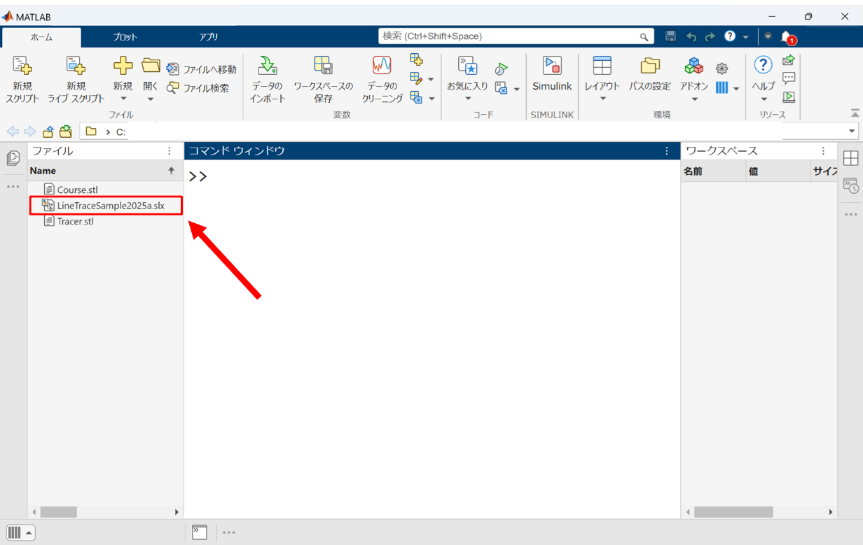
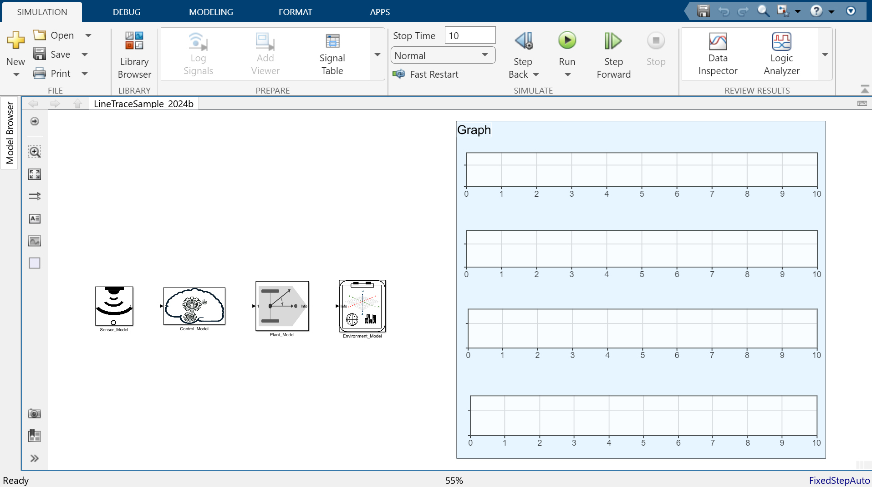
3.2 シミュレーションモデルの概要

本シミュレーションモデルは、以下の4つのサブシステムから構成される。
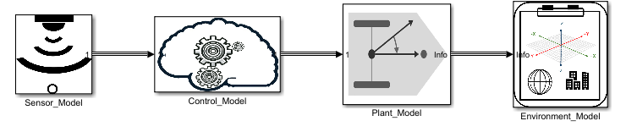
3.2.1 センサーモデル
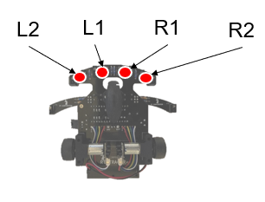
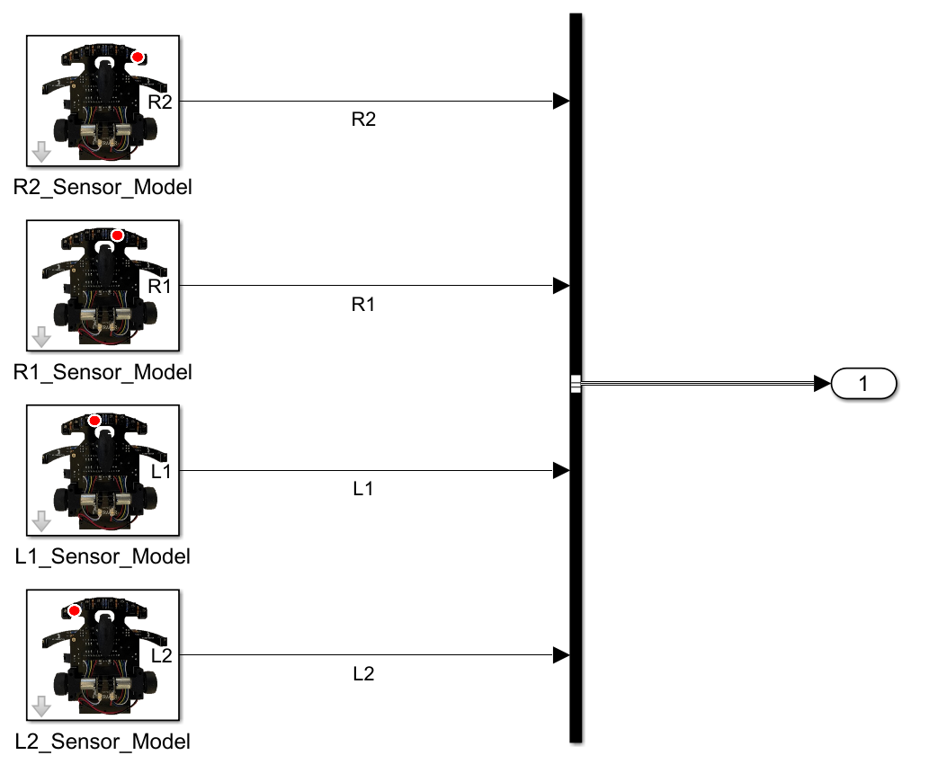
入力:
環境モデル内で使用されたトレーニングトレーサーのX座標、Y座標、およびヨー角を利用して、動かしたトレーサーモデルに追従するように、各カメラセンサーも移動し、新しいセンサーデータを取得している。
出力:
カメラセンサーから取得したRGBデータを二値化して合算し、疑似LEDセンサーの信号データとして出力している。
パラメータ:
各センサーブロックをダブルクリックすると、センサーの初期位置（X座標, Y座標, Z座標）と初期角度（ロール角、ピッチ角、ヨー角）を設定できるウィンドウが開く。
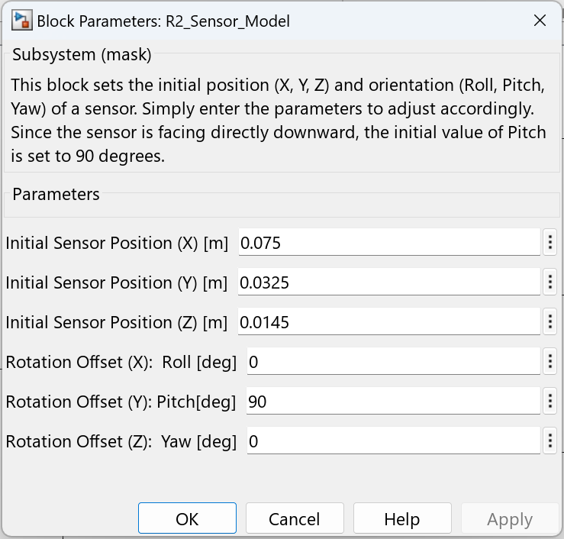
- トレーニングトレーサーには前面に4つのLEDセンサ（L2, L1, R1, R2）が搭載されている。
- 本モデルではRGBカメラセンサでLEDセンサを模擬し、Simulink 3D Animationを用いてRGBデータを二値化・合算し擬似的なLEDセンサ信号を生成する。
- センサーブロックのパラメータ設定として、X/Y/Z座標、ロール/ピッチ/ヨー角を指定可能（ピッチ角90°で下向きカメラとなる）。
注意:
- センサーの中心点（0点）はトレーサーの回転中心とする。
- 2025年時点で、カメラセンサーの認識範囲最適化やZ座標オフセットによる壁・床の透過問題に対応している。
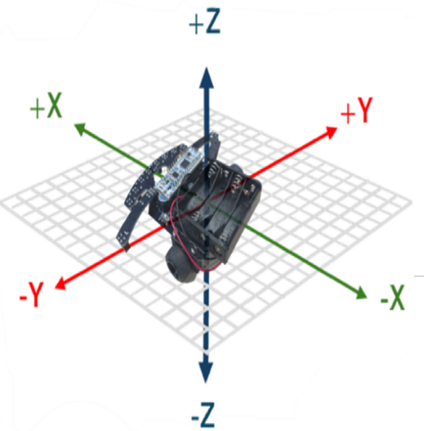
3.2.2 制御モデル
- 左右独立2DCモータをPWM（速度）・Direction（回転方向）で制御する。
- 4センサデータを左右に分け、差分がゼロとなるようPID制御を実装する。
- デフォルトの平均速度は60[PWM]である。
入出力:
- 入力：L2, L1, R1, R2センサ信号
- 出力：PWM値（0-99）、Direction値（0: CW, 1: CCW）
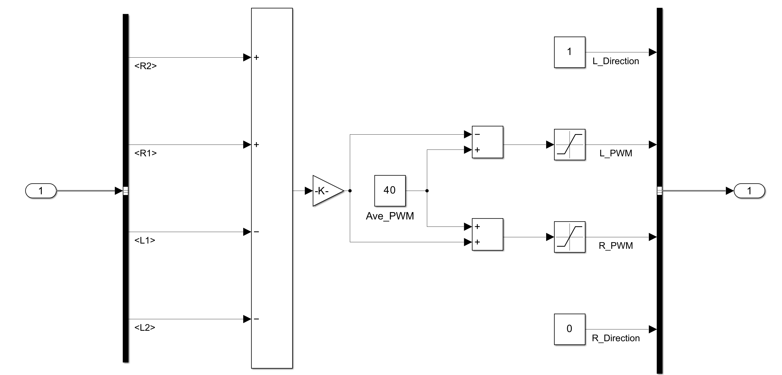
3.2.3 プラントモデル
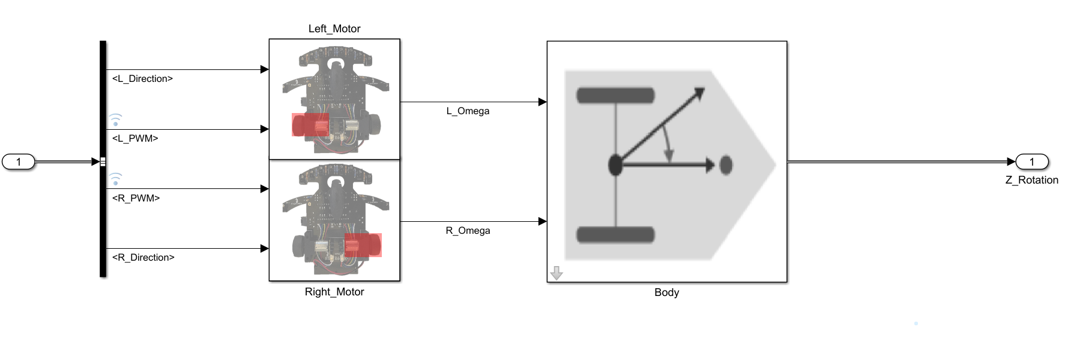
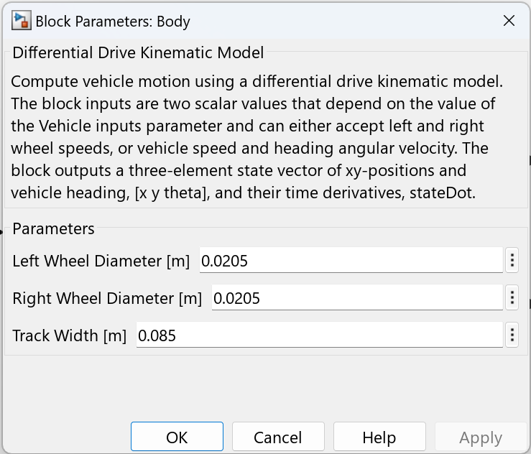
- モータサブシステム：1-Dルックアップテーブルによるシステム同定により、PWM値を回転速度へ変換する。
- ボディサブシステム：二輪差動型ロボットの運動方程式に基づき、角速度・速度の積分により位置・姿勢を計算する。
- パラメータ設定として、タイヤ直径・輪間距離の指定が可能（Ver1: 20.5mm, Ver2: 24mm）。
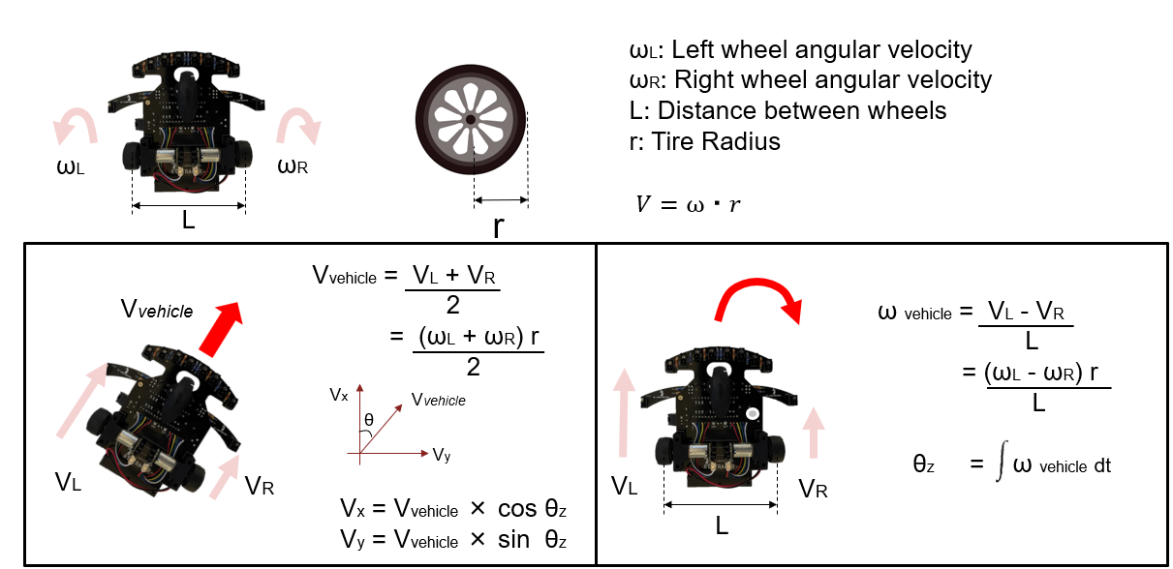
3.2.4 環境モデル
環境モデルにはTracer, Initial_Position_Offset, Course, Ground, Behind_Camera, Simulation 3D Scene Configuration以下の6つのブロックが含まれている

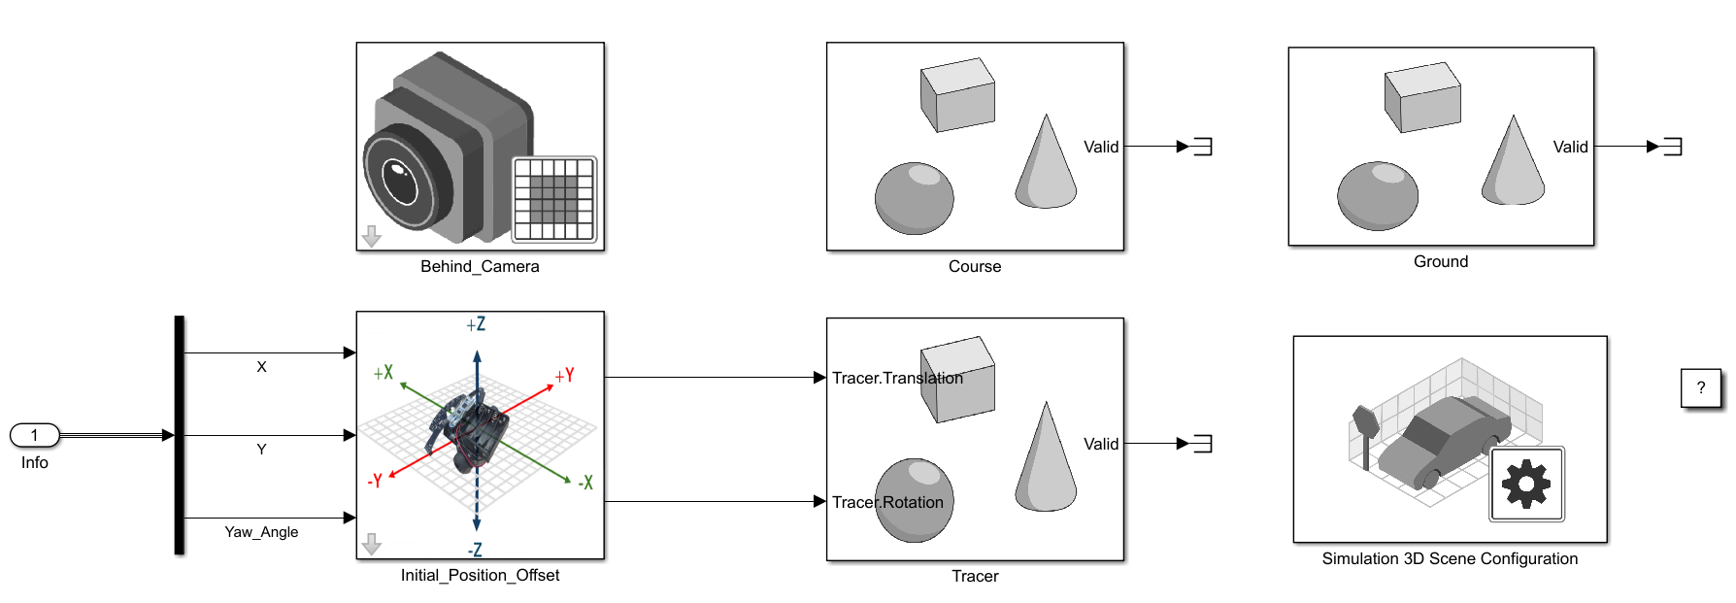
- Tracerブロック：CADファイル（Tracer.stl）を3Dアニメーションで表示する。Actor Scaleを0.01倍に設定、STLファイルがセンチメートル単位で読み込まれていたため、メートル単位に変換するために0.01倍に設定されている。実際に使用する際は、単位変換に注意する。
- 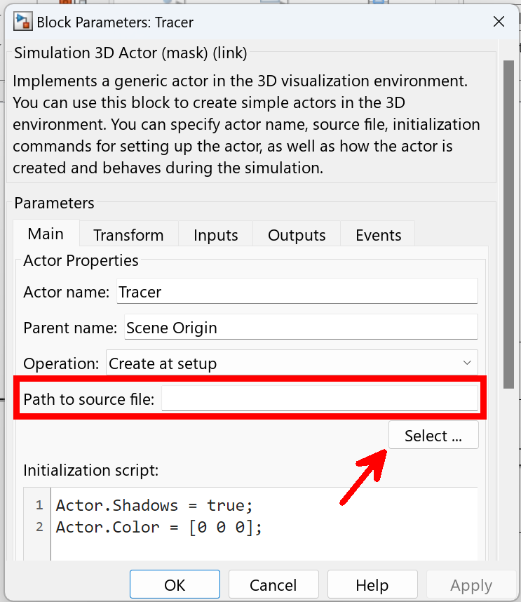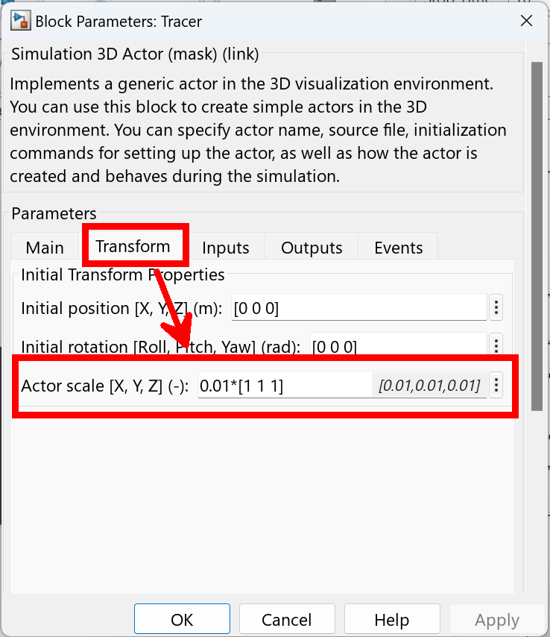
- Courseブロック：コースCADファイル（Course.stl）を表示する。Actor.Colorで色変更が可能である。
- 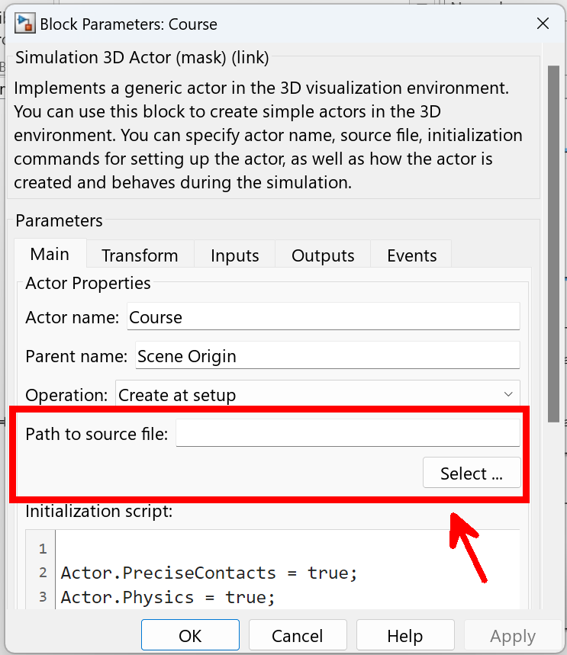
- 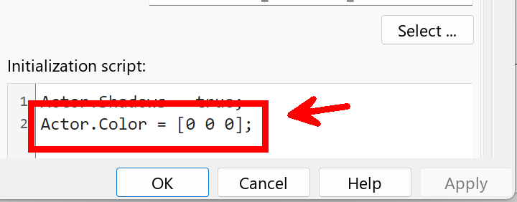
- Groundブロック：3[m]×3[m]×0.001[m]の床を生成する。
- 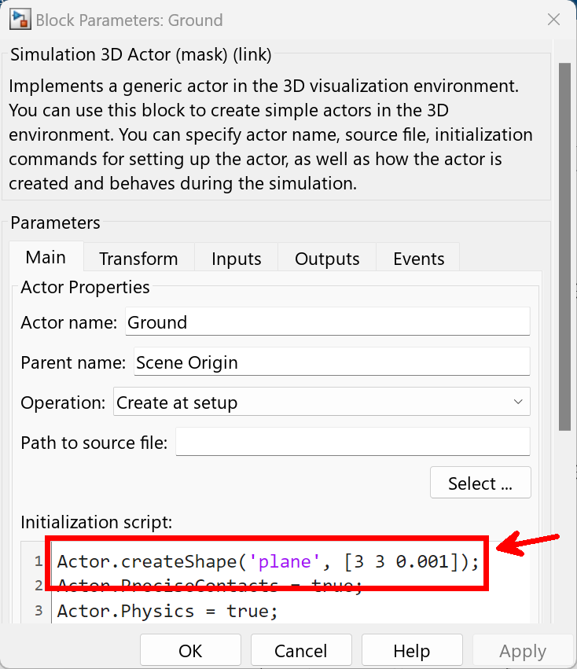
- Simulation 3D Scene Configuration：3Dシミュレーションの基本設定および初期カメラ視点の設定を行う。
- 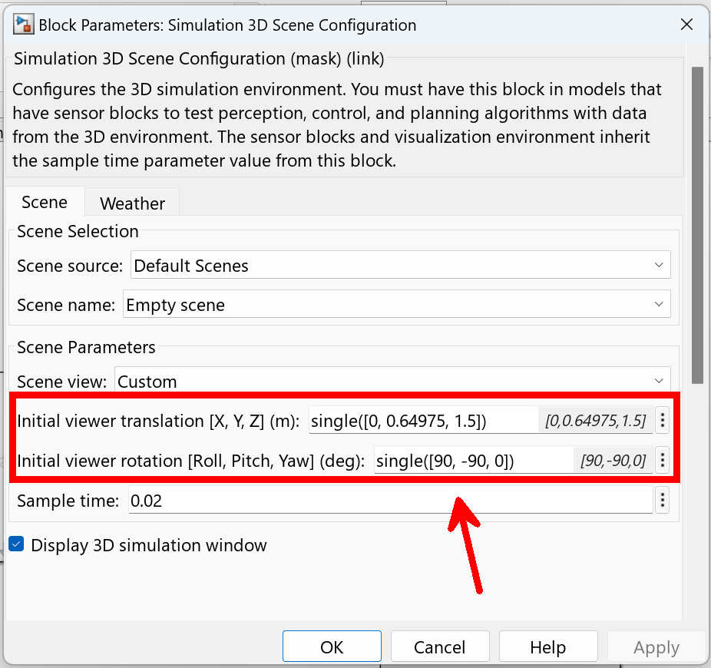
- Initial_Position_Offsetブロック：CADデータの初期位置・角度調整用である。
- 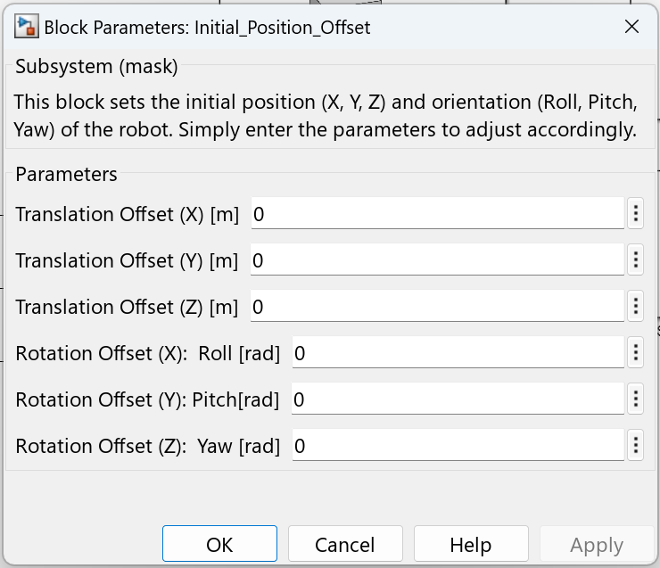
3.3 シミュレーションの実行と結果確認
環境モデル内で.STLファイルを選択すれば、デフォルト設定でシミュレーションを実行できる。まずは試しに動かしてみたい場合は、MATLABの現在のフォルダにCourse.stlとTracer.stlがあることを確認して、実行ボタンを押す。一度目の実行時には、3Dアニメーション描画用の無償Unreal Engineのインストールを求められるので、表示される指示に従ってインストールを進める。
- 環境モデル内で.stlファイルを選択し、デフォルト設定でシミュレーションを実行可能である。
- 実行時、Unreal Engine（無償）が未インストールの場合は指示に従いインストールする。
- 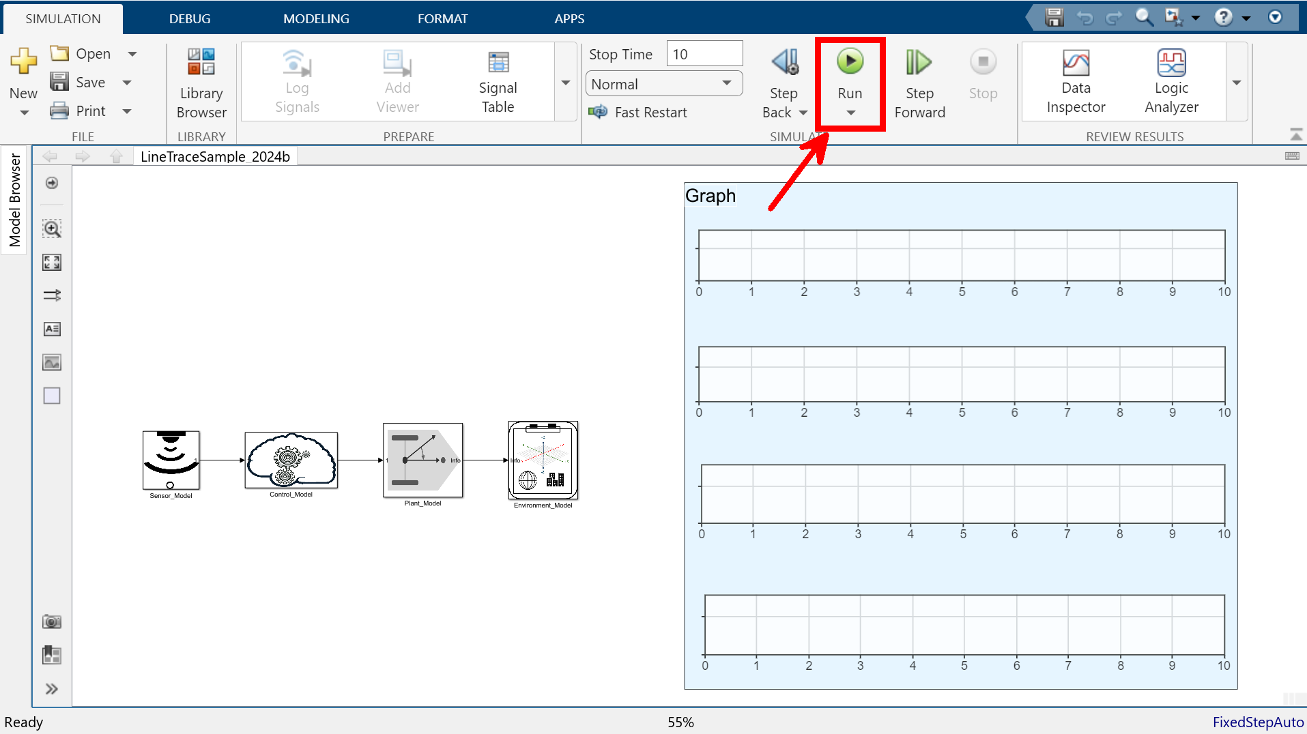
- アニメーションでロボット挙動を確認でき、センサーデータとの整合性も検証可能である。
- 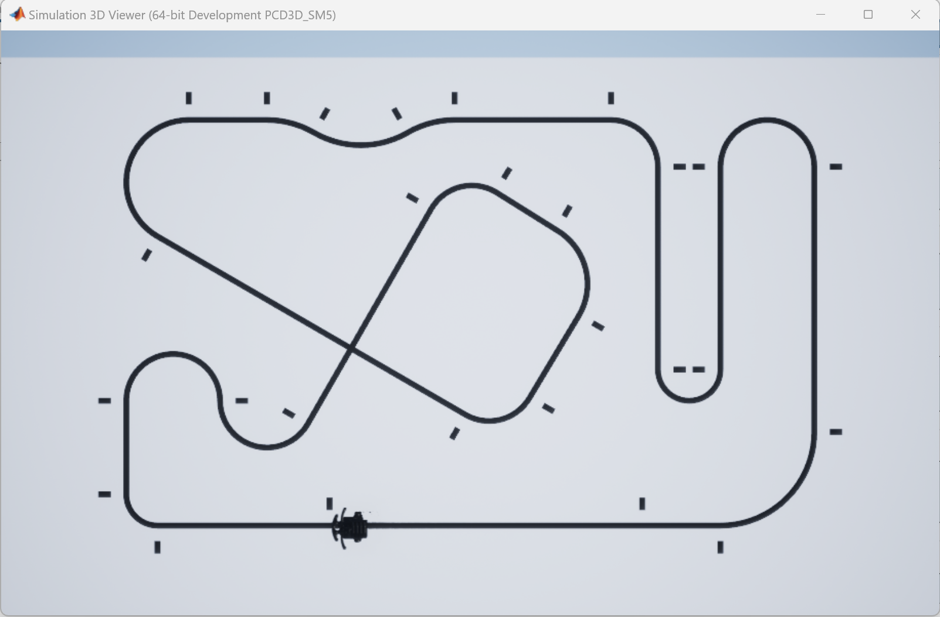
- 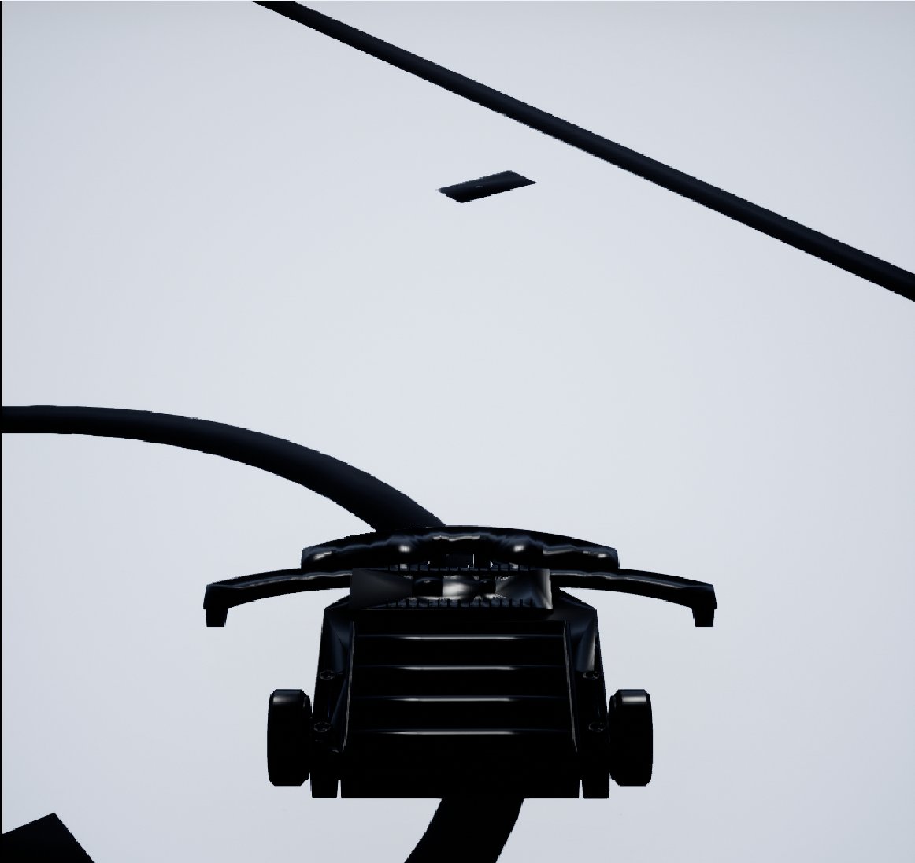
- 必要に応じて信号線を右クリックし「Log Selected Signal」を付与し、Data Inspectorで信号確認が可能である。
- 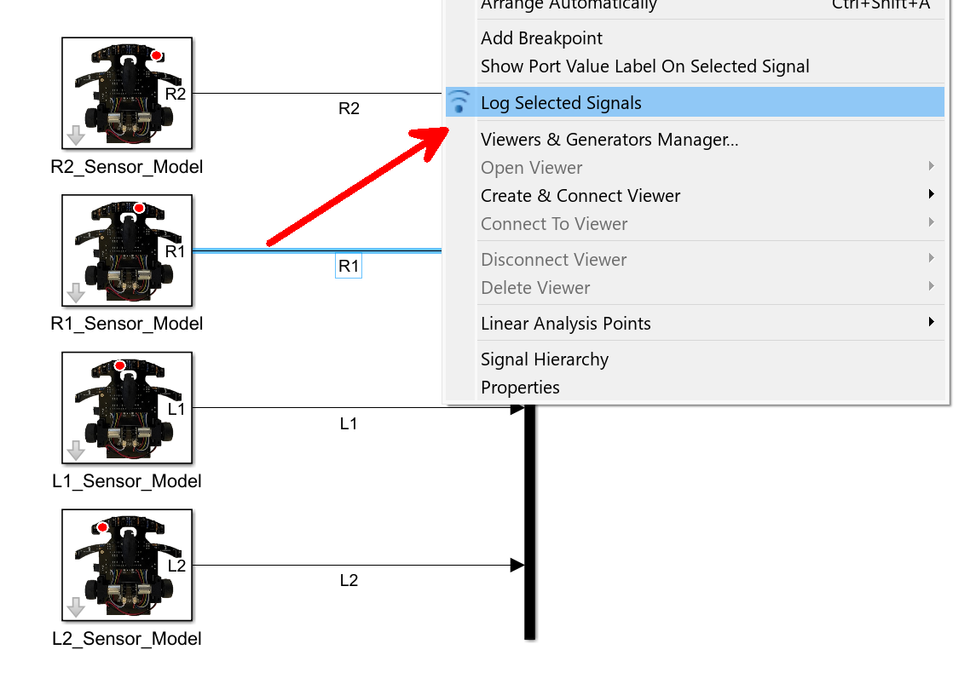
- 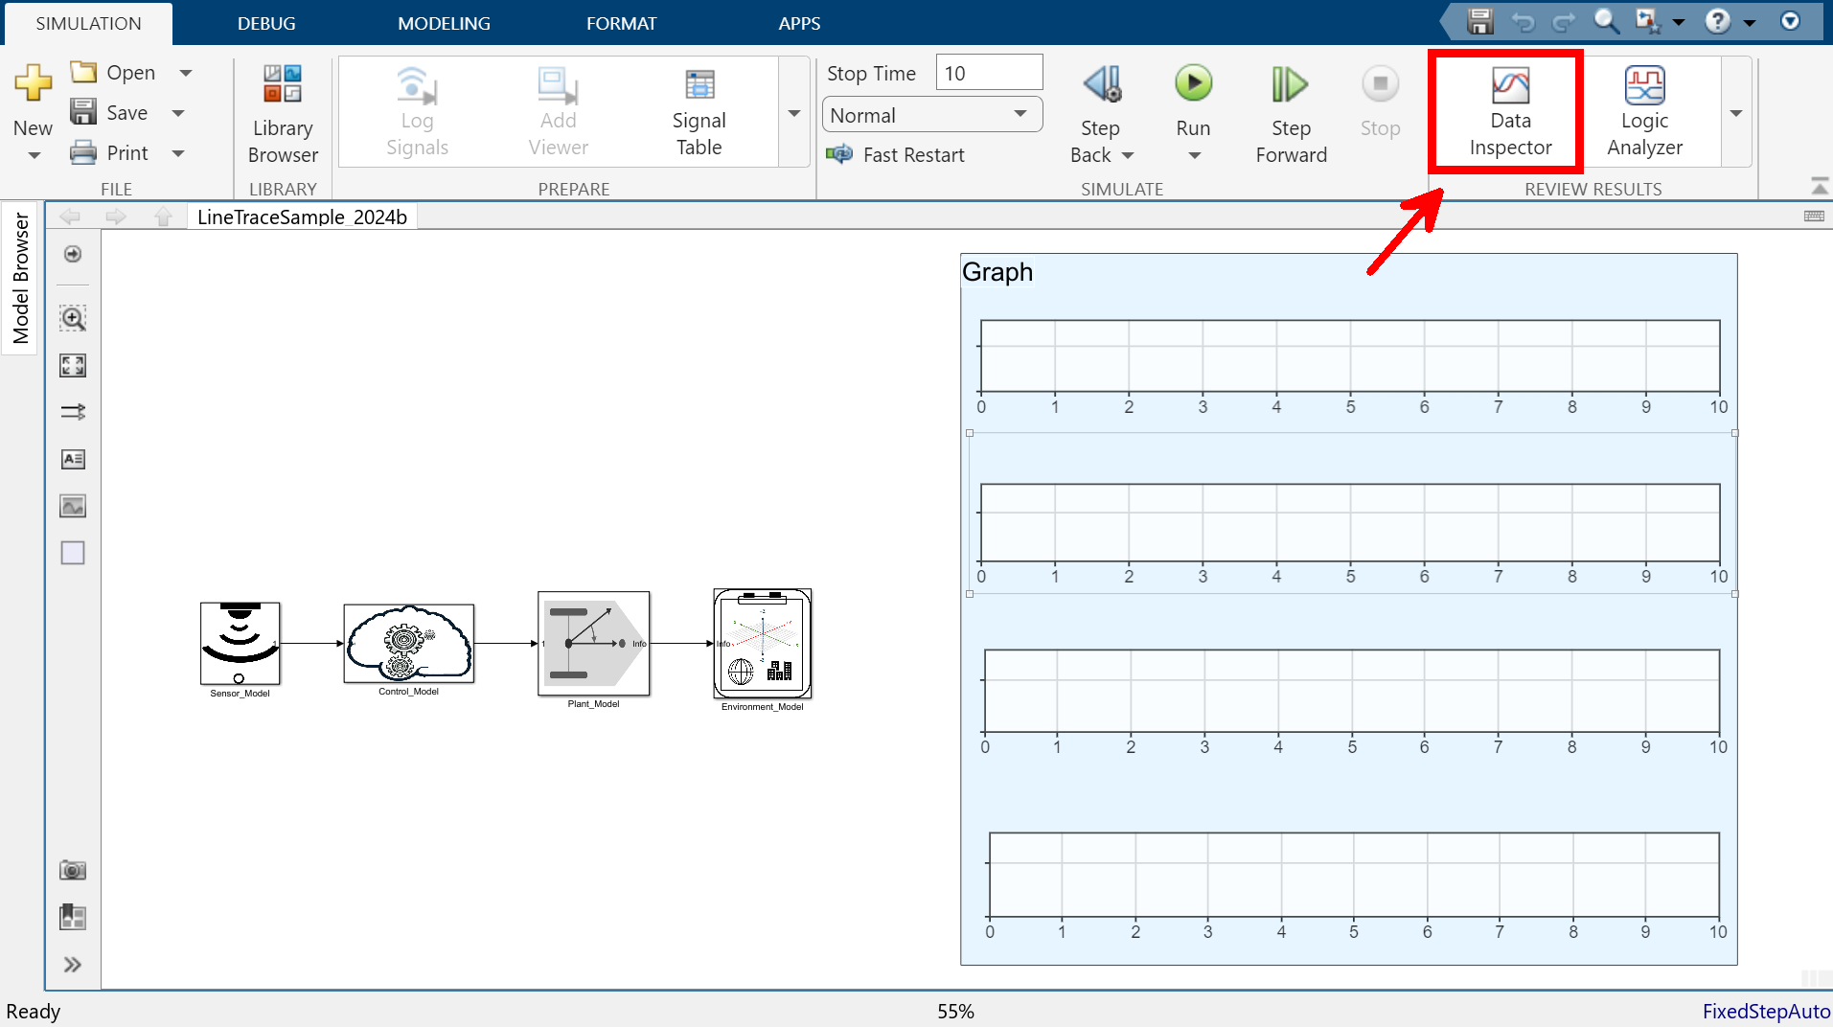
- 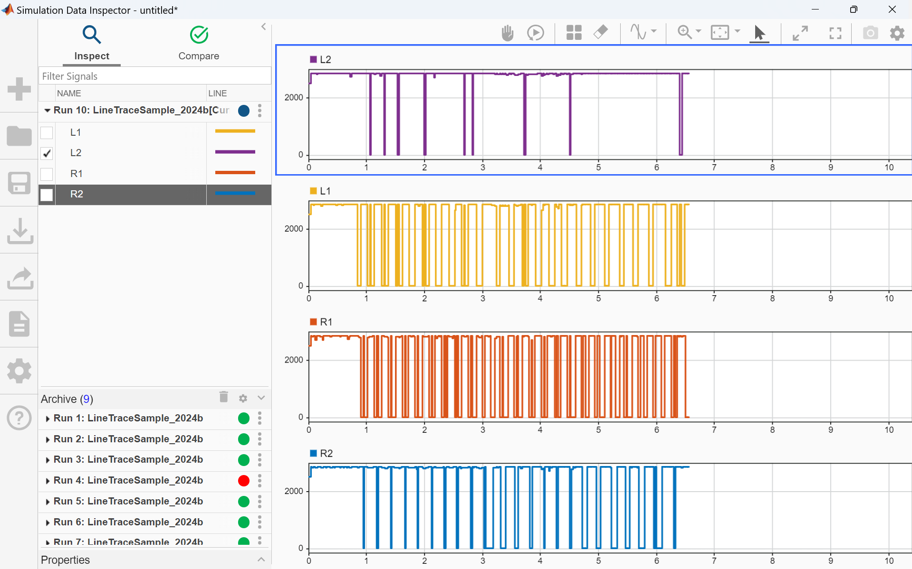
3.4 モデルの改良と応用
各サブシステムを改良・応用することで、より高度なシミュレーションが可能となる。以下に主な改良例を示す。
項目 | 内容
センサー信号 | ノイズの追加
センサー種類 | RGBカメラ以外にライダー等の利用
センサー数 | 増設
センサーサブ | 実環境データへの置き換え、外部制御ハードウェアへの置き換え
制御モデル | 高速・高精度化
モータモデル | 精度向上
空気抵抗 | 二輪差動モデルへの追加
摩擦 | 二輪差動モデルへの追加
環境モデル | カスタム機体の導入
本モデルは汎用性の高い簡易デモとして設計されており、各要素の改良・応用により自動車、ロケット、ロボット、ドローン、航空機、鉄道、船舶等多様な分野での活用が期待できる。

4. ハードウェアブロックセット
4.1 STM32ハードウェアの構成と機能
- 株式会社アールティ製トレーニングトレーサー（STM32 F3xxシリーズCPU搭載）を基にハードウェアブロックセットを構築している。
- 入力：LED光センサー、タクトスイッチ、IMU、バッテリー電圧センサー、エンコーダ。
- 出力：モータ、LEDライト、ブザー。
- 使用ブロック：ADC Block, IMU Block, Digital Read Block, Encoder Block。
- 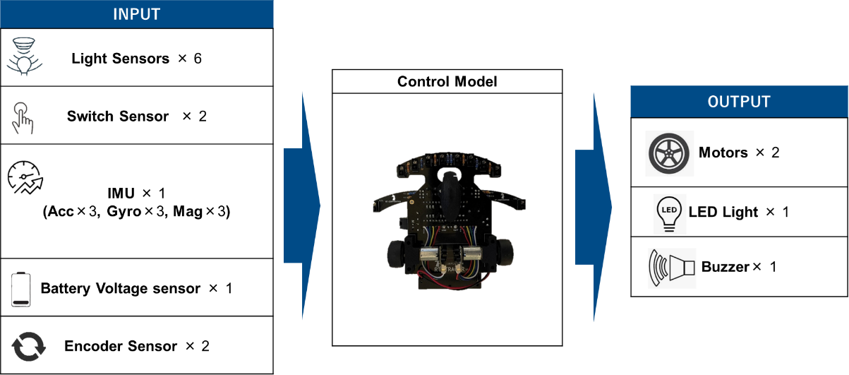

4.2 環境設定
必要機材
- PC
- USB-Micro Type Bケーブル
- トレーニングトレーサー本体
- 単4電池（4本）
- 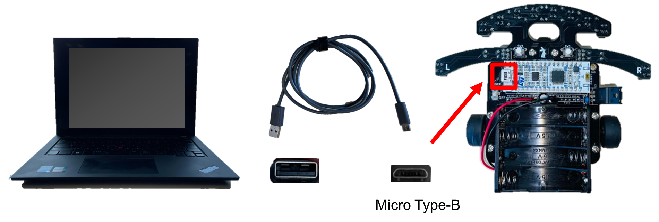
ハードウェアサポートパッケージのインストール
- MATLAB画面右上「Add-Ons」→「Get Hardware Support Packages」を選択する。
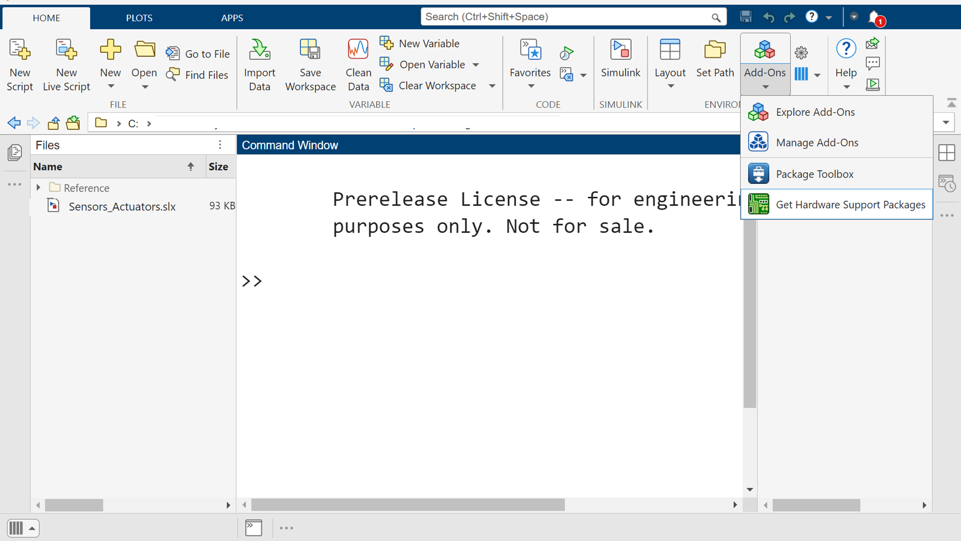
- 検索バーで「stm32」を入力し検索する。
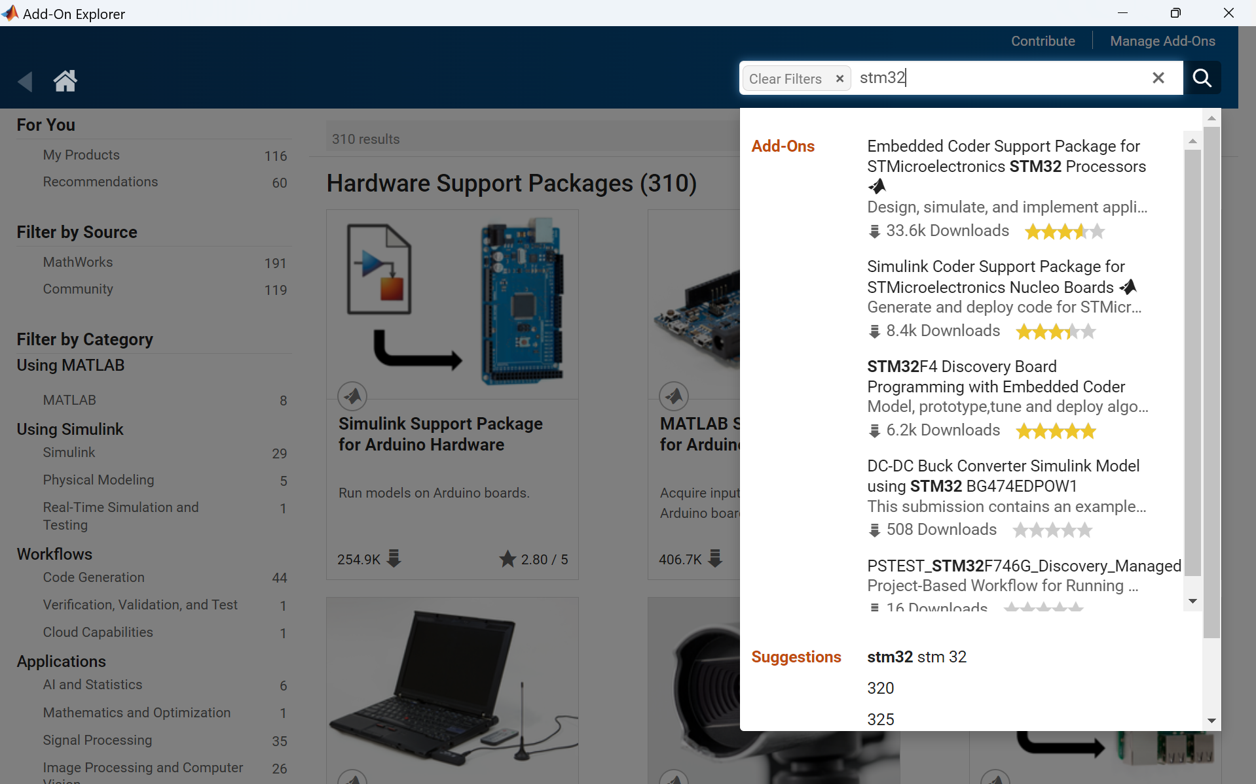
- 「Embedded Coder Support Package for STMicroelectronics STM32 Processors」を選択しインストールする。
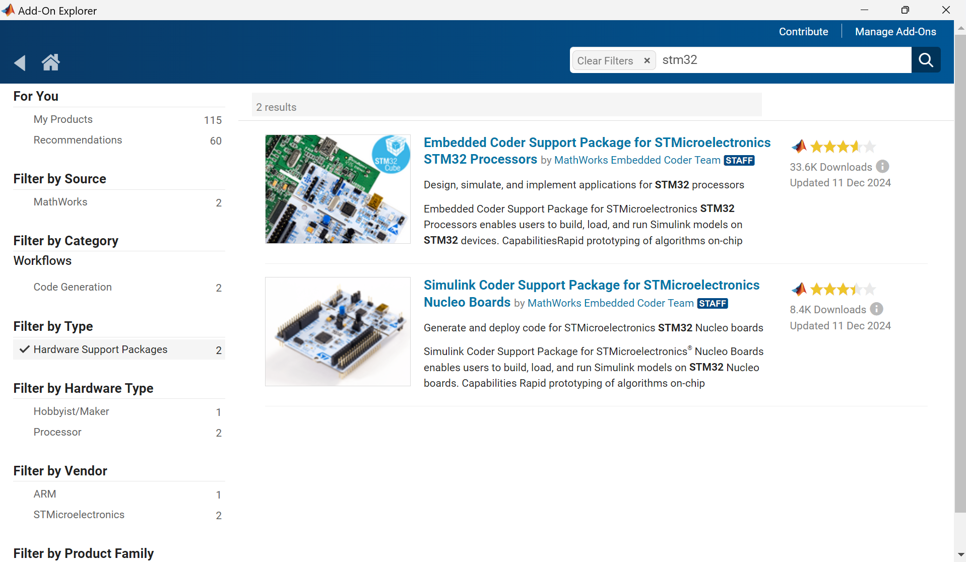
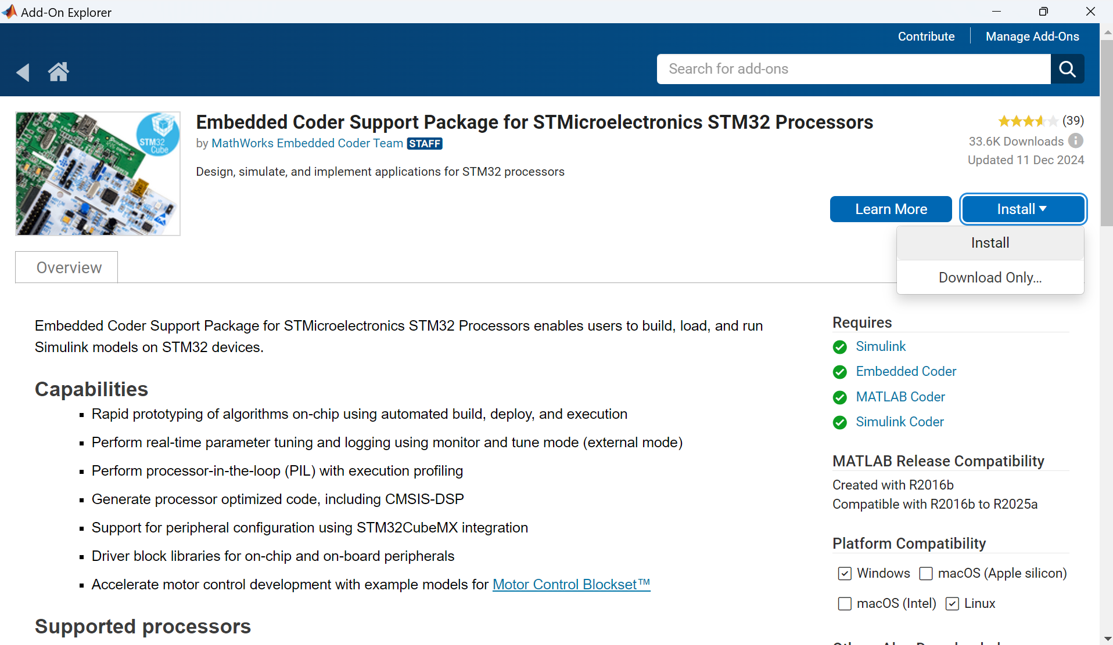
- インストール後、「Setup Now」をクリックする。
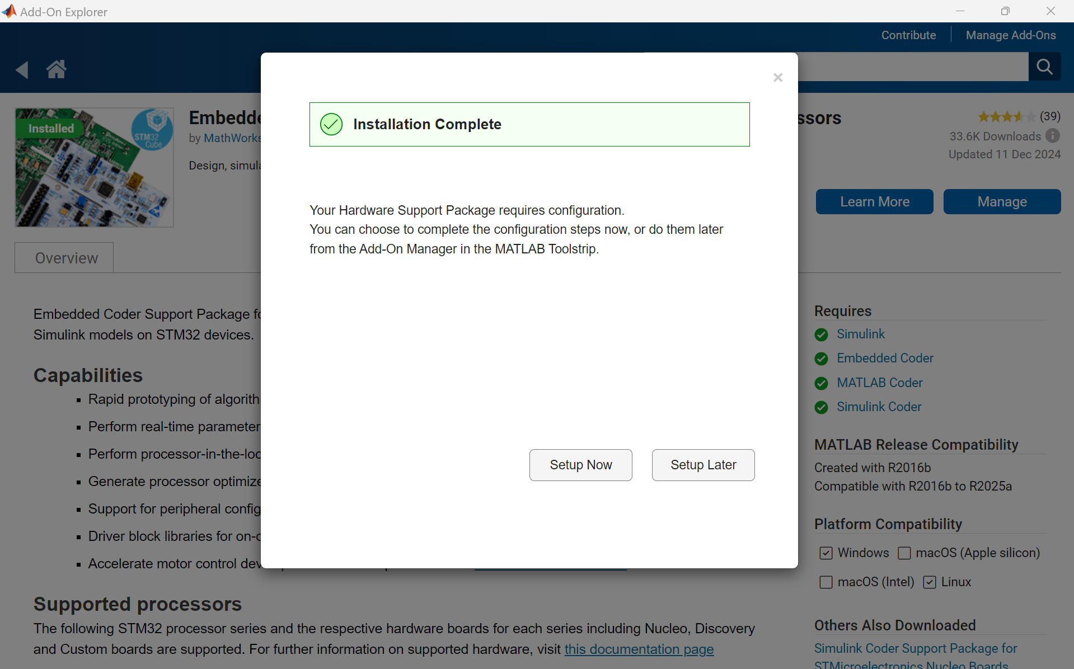
- STM32F3xxのみチェックし「Next」をクリックする。
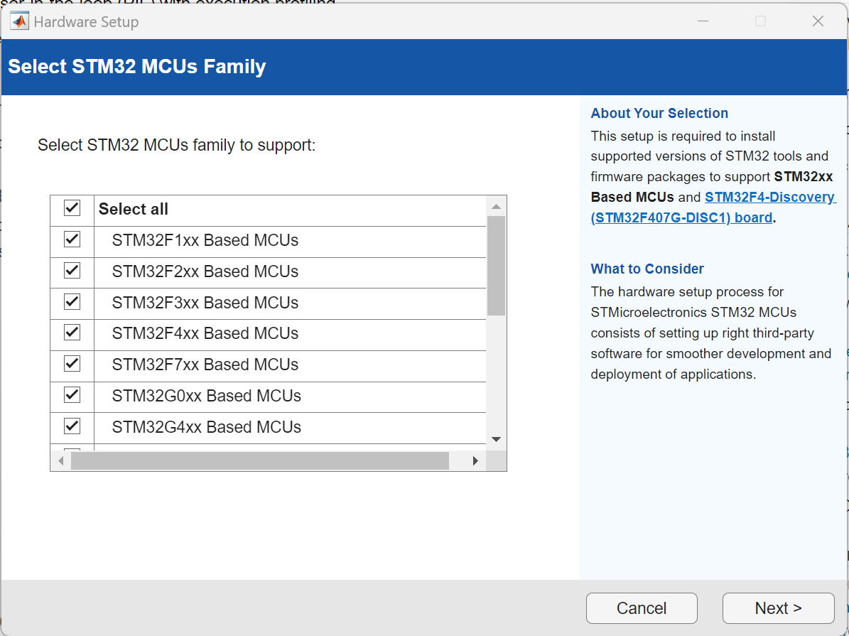
- Third Party Toolsウィンドウで必要ソフトウェア・ファームウェアをインストールする。
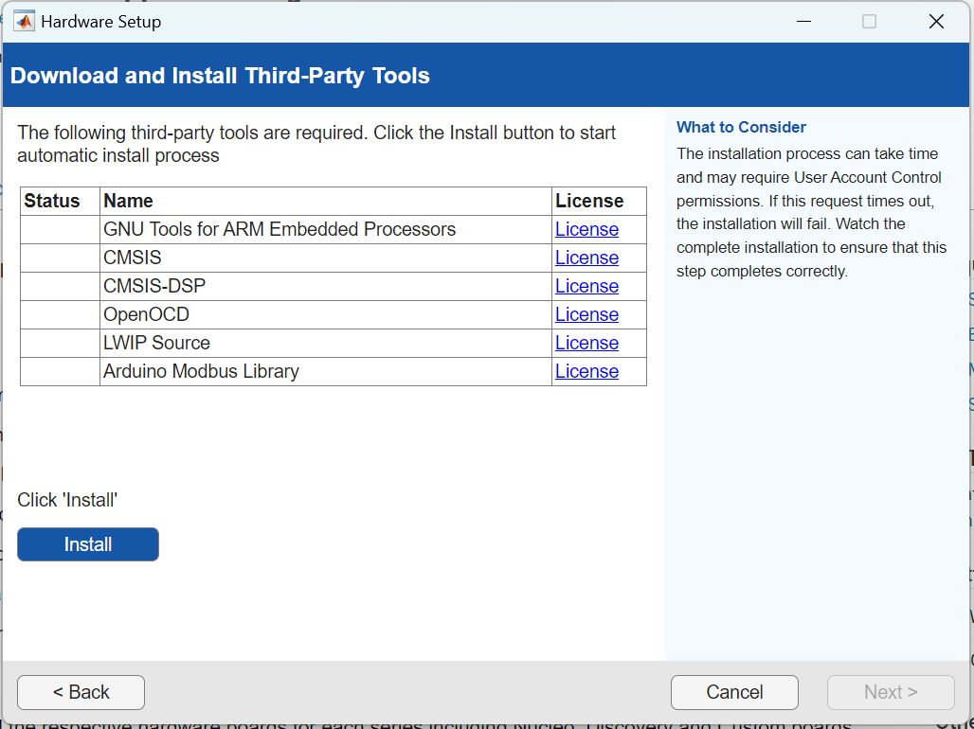
- ARMをダウンロード・インストール→解凍→ファイルを実行→

- STM32CubeMX v6.4 (および後ほど同じ動作をSTM32CubeProgrammer v2.6で実施)をダウンロード・インストールする。
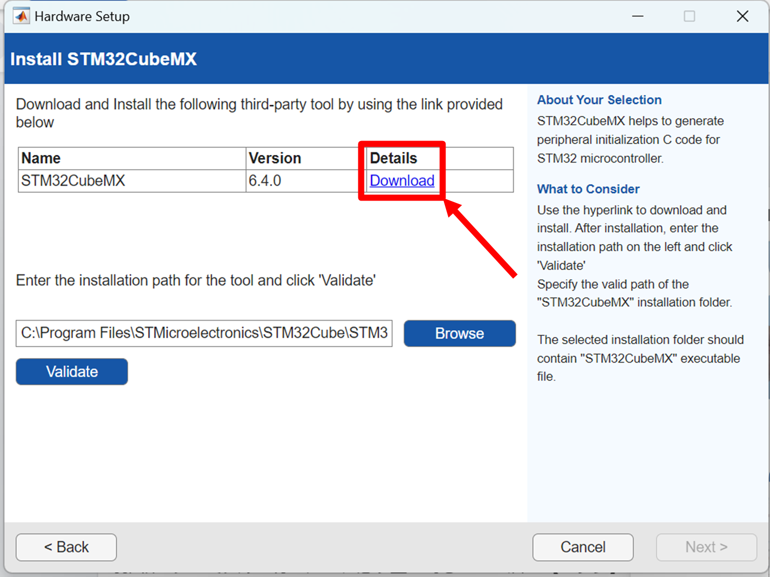
- Installation Pathを指定しValidateする。
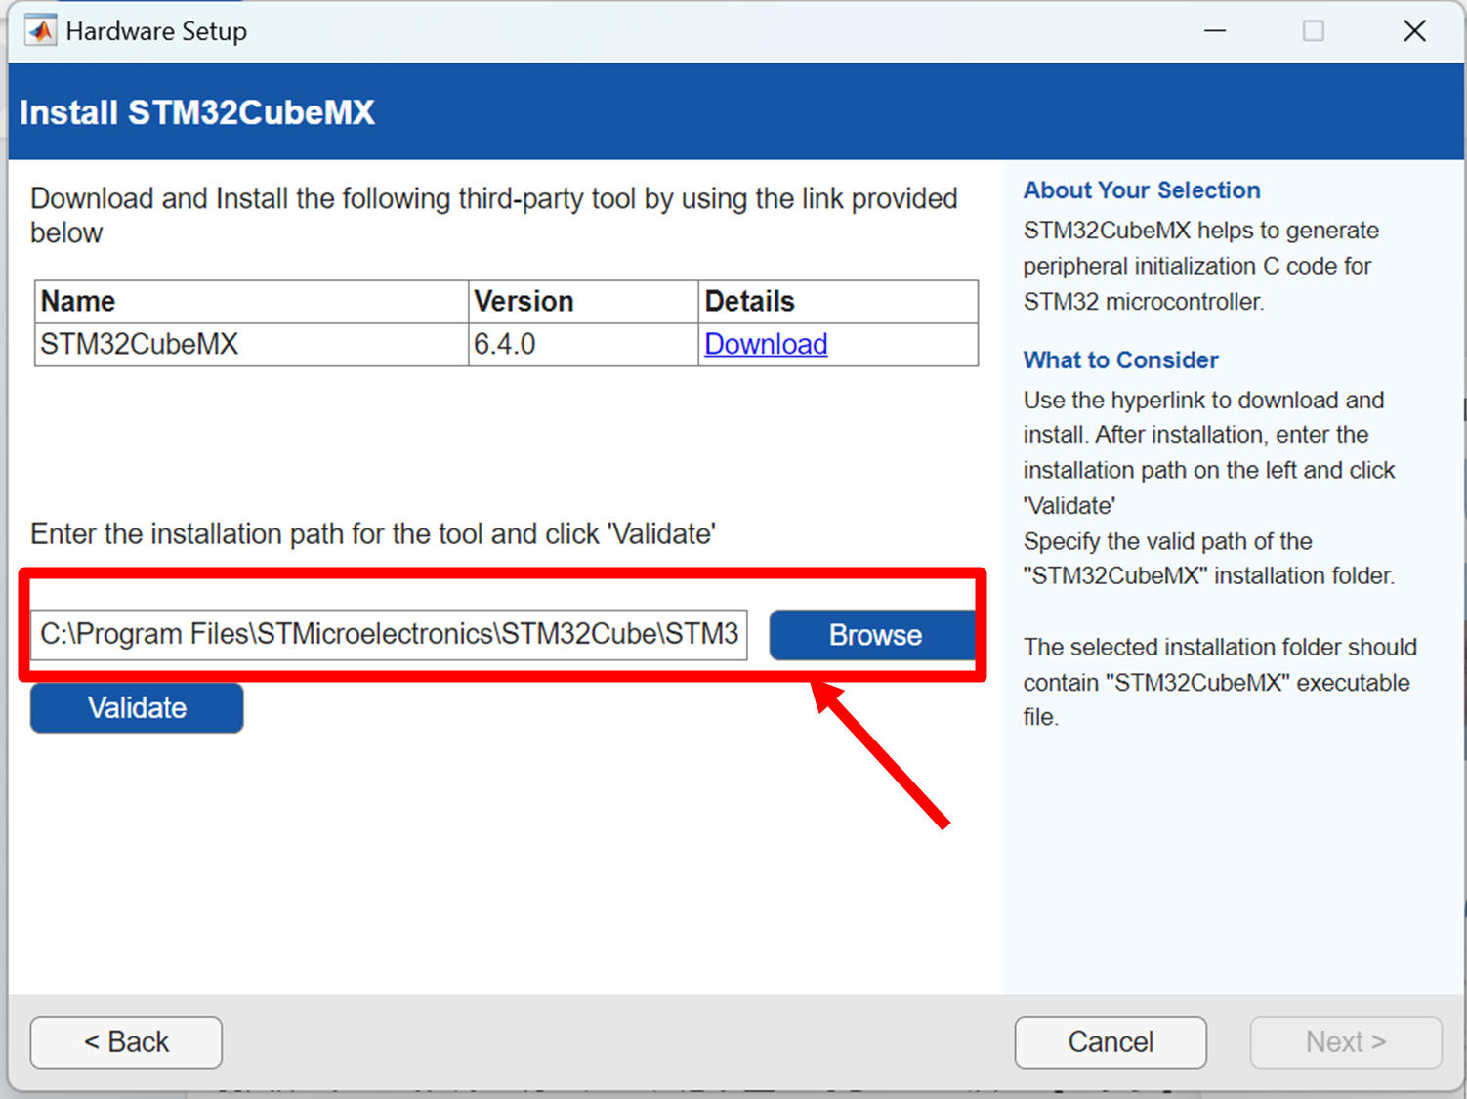
- Firmwareのインストールを行う。
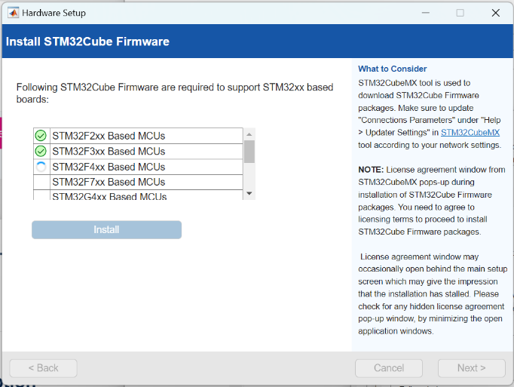
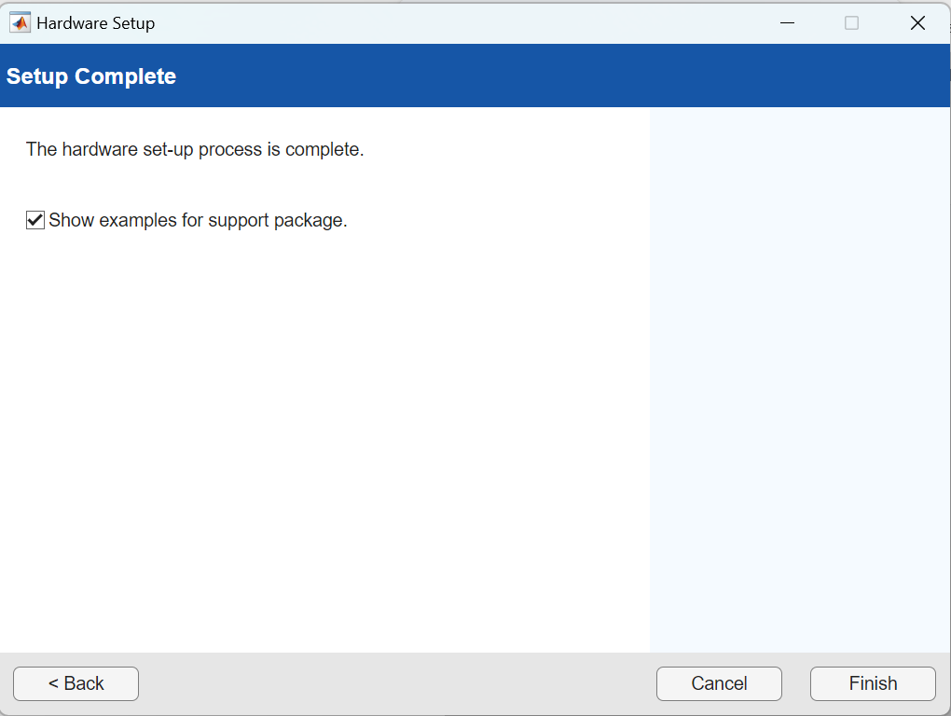
4.2.1 Simulinkの設定
- Modeling → Model Settings → Hardware Implementation → Hardware board を STM32F3xx Based に設定する。
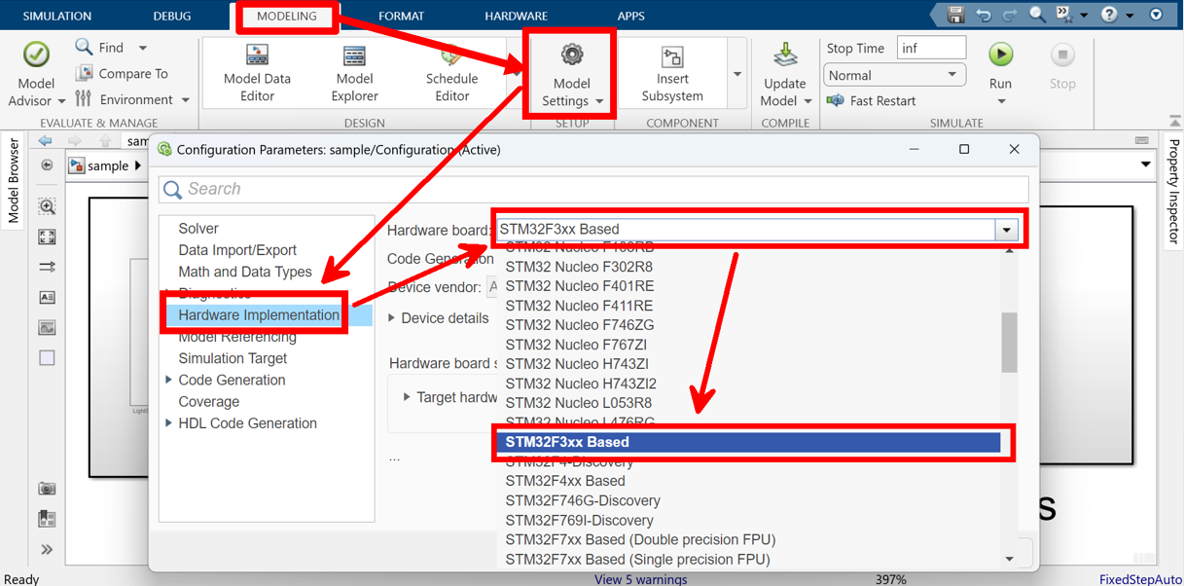
- Hardware Implementation → Target Hardware Resources → Connectivity → Serial Port をPCのデバイスマネージャで確認したCOM番号に設定する。
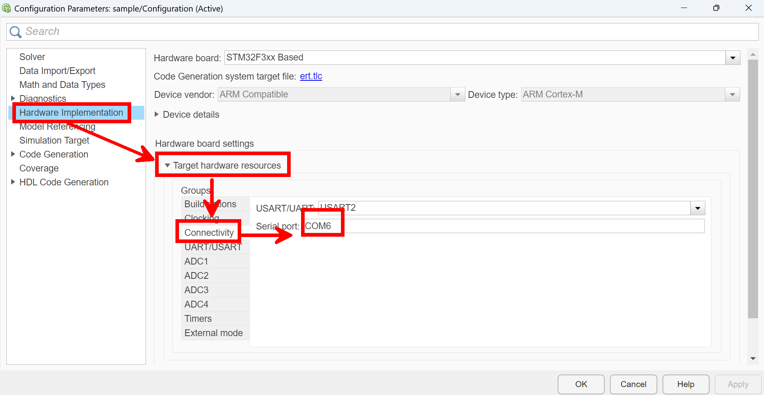
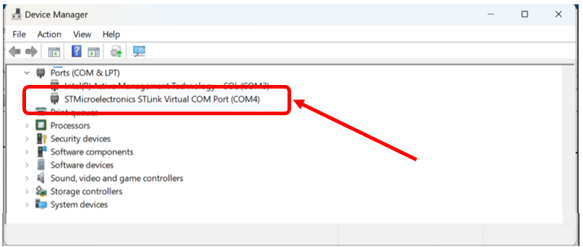
- .iocファイル作成/選択：
  - 無い場合：Build Options→Create→プロジェクト名・保存先指定→Select HardwareでNUCLEO-F303K8選択。
  - 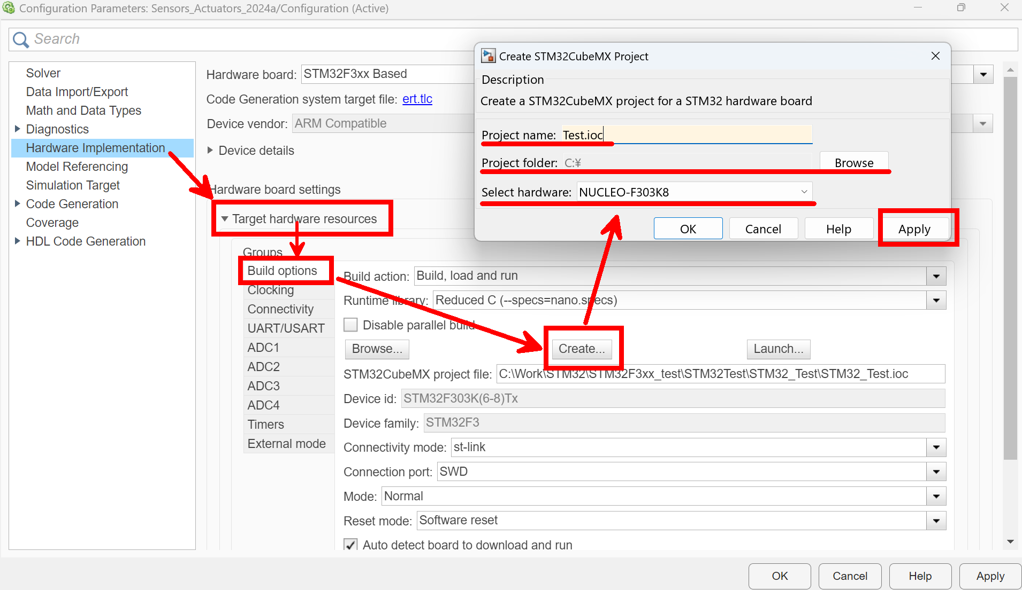
  - 有る場合：Browseで選択。
  - 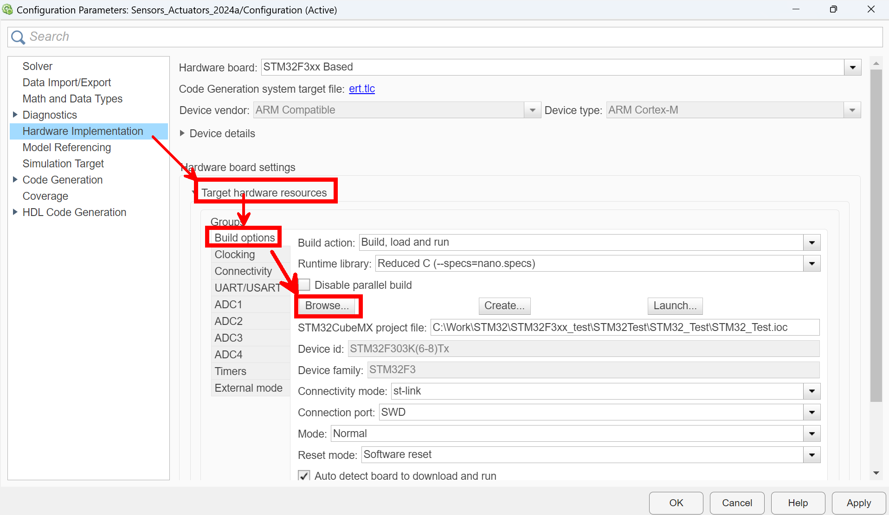
- Simulinkからの実行方法は「Monitor & Tune」または「Build, Deploy & Start」とする。
  - Monitor & Tune：リアルタイム信号取得（USB接続必須）、Faster Runs。
  - 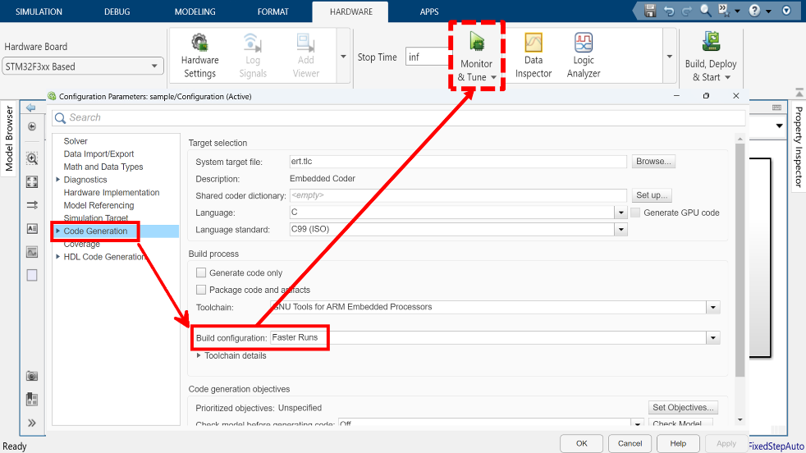
  - Build, Deploy & Start：コードレス自動動作（ログ取得は別途）、Faster Builds。
  - 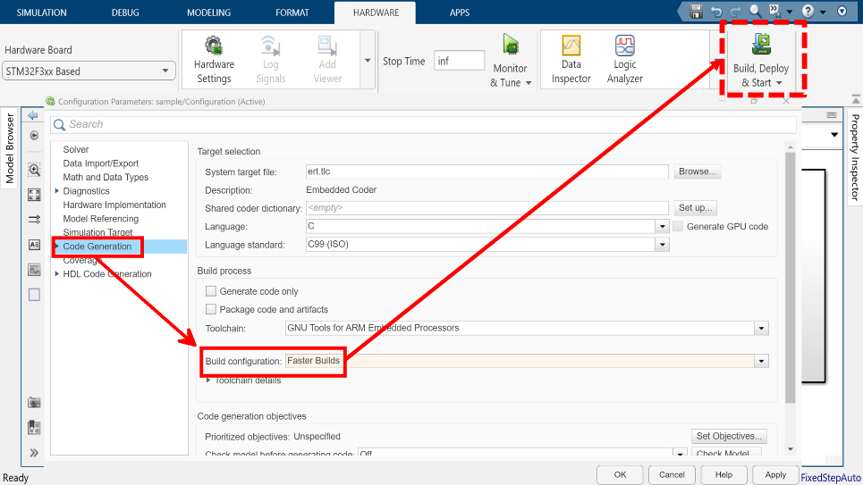
4.2.2 STM32CubeMXの設定
トレーニングトレーサーバージョン1 (旧バージョン)
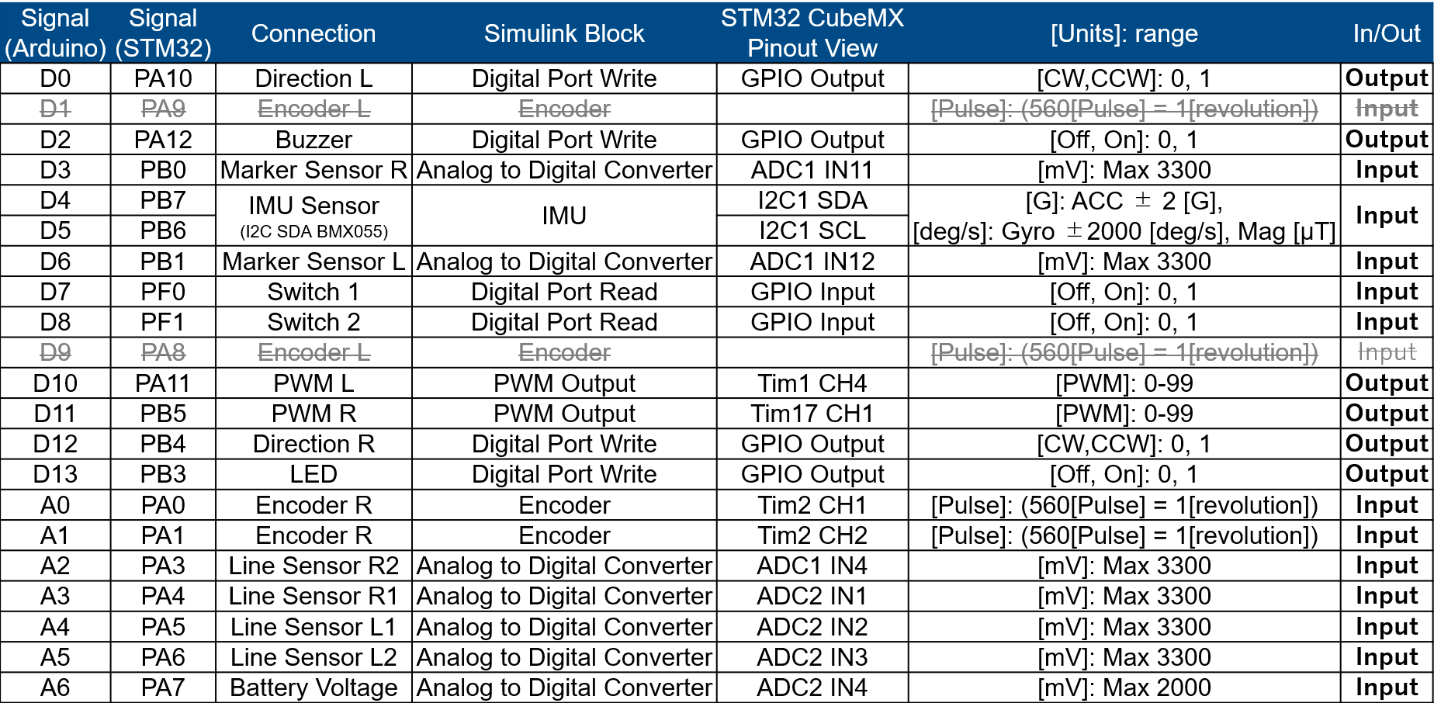
トレーニングトレーサーバージョン2 (新バージョン)
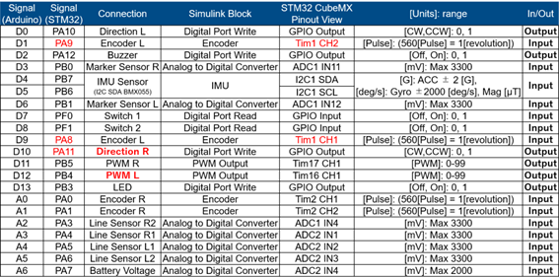
- トレーニングトレーサーの新旧バージョンによりピン配置が異なるため、利用機体を確認し、.iocファイルを開きPinout Viewで接続先を設定する。Model Settings → Hardware Implementation → Launchボタンをクリック
- 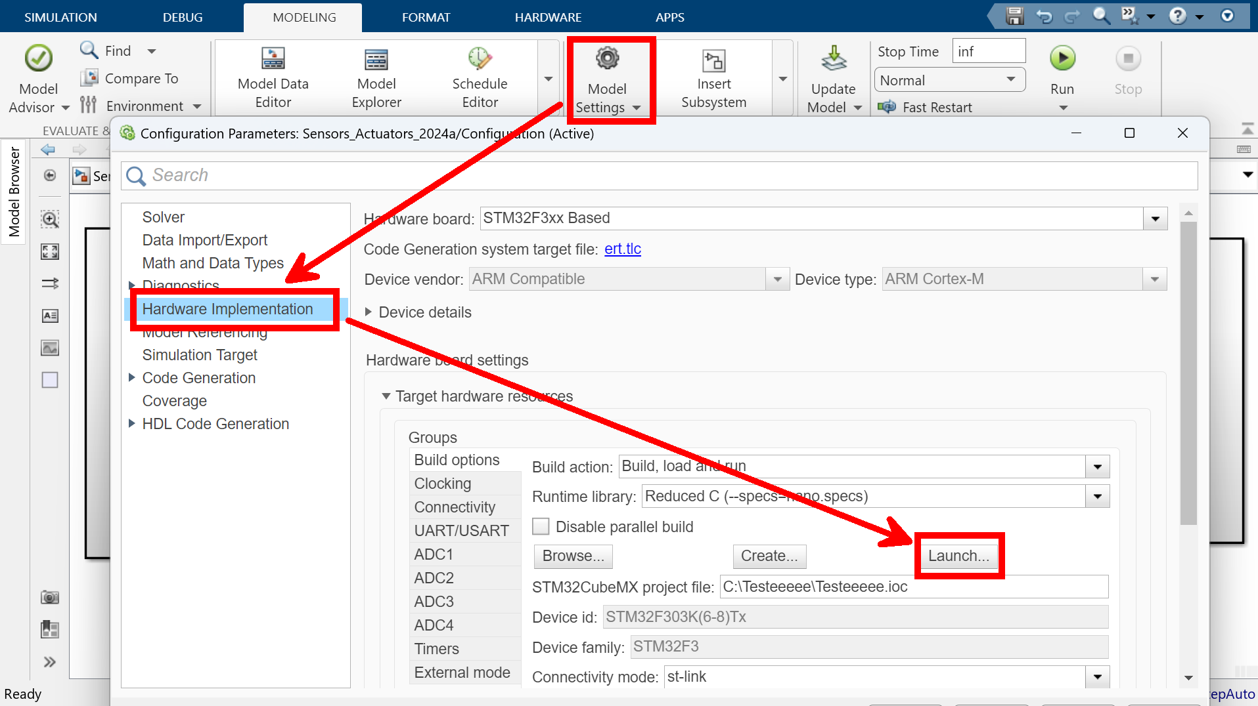
- 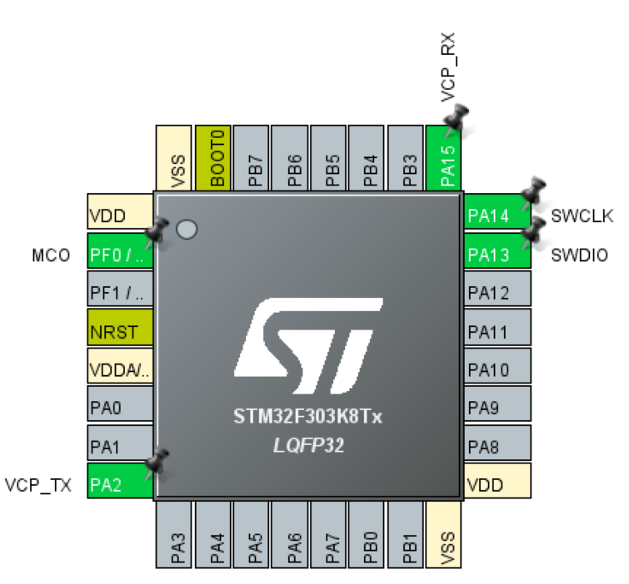
- 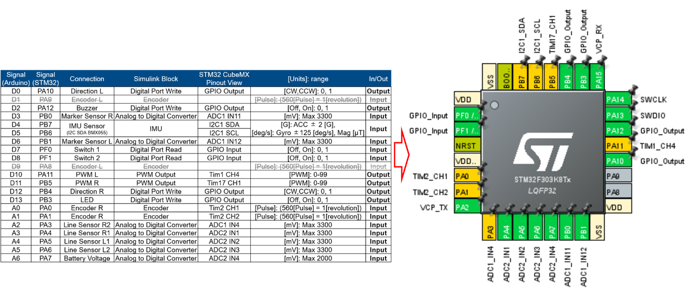
スイッチブロックはGPIO_Inputに接続し、Pull up設定とする。GPIO → PF0 and PF1 → GPIO Pull-up/Pull-down → Pull upに変更
- 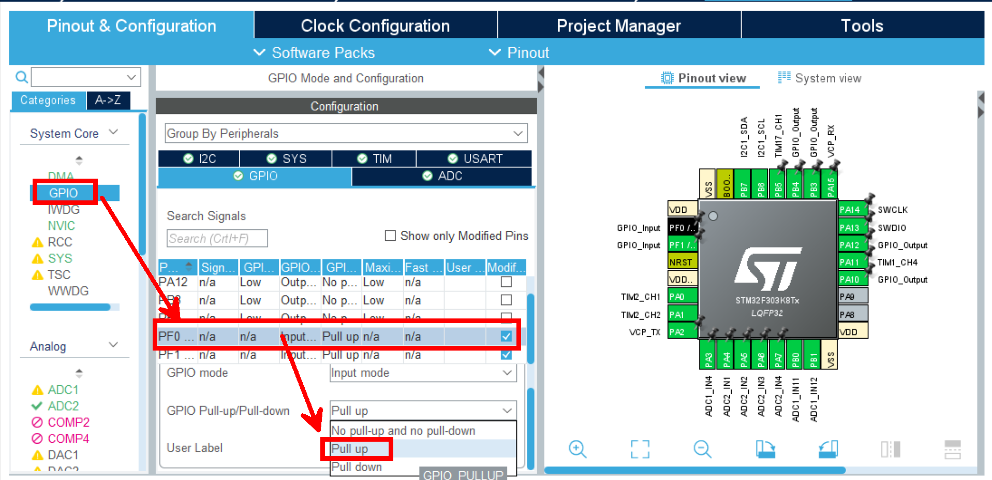
- TIM2タイマーの割当変更（右モータエンコーダ用にTIM3へ）。System Core → SYS → Timebase Source → TIM3
- 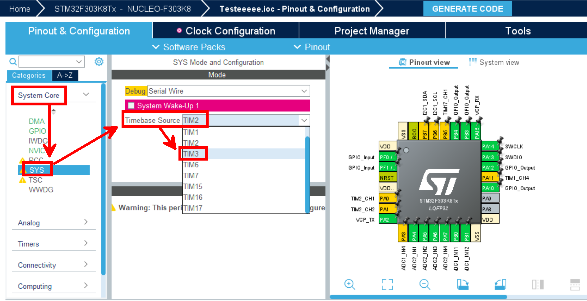
- ADC1/ADC2の有効化、ModeをSingle-Endedに設定する。
  - ADC1：IN4, IN11, IN12（3信号）。
  - 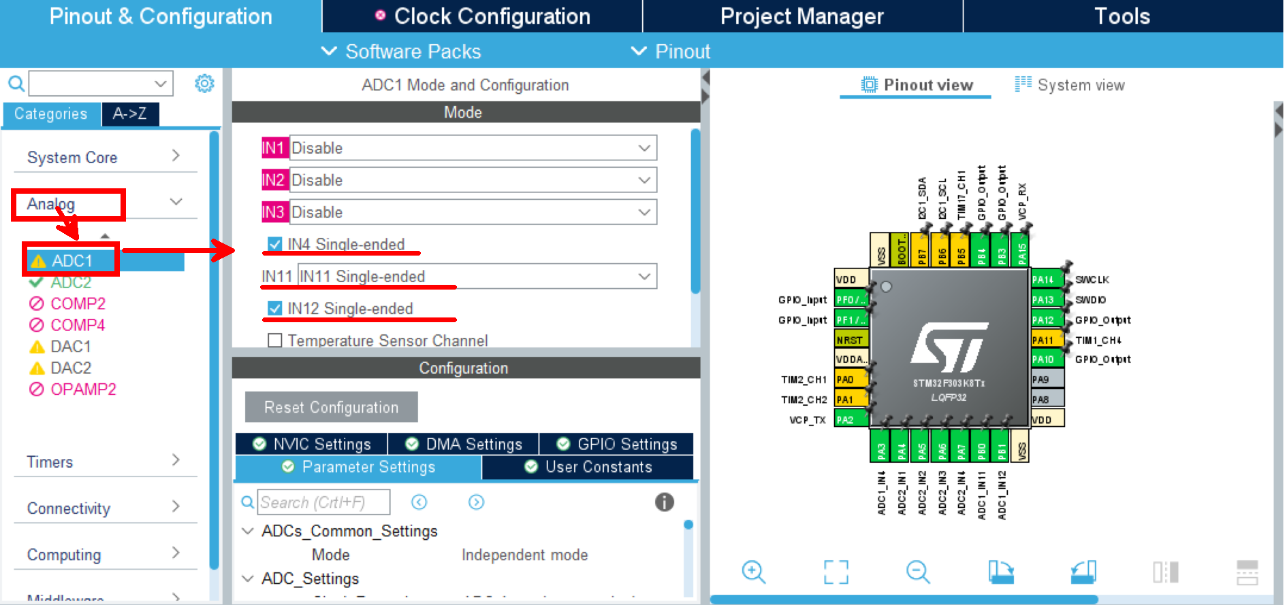
  - 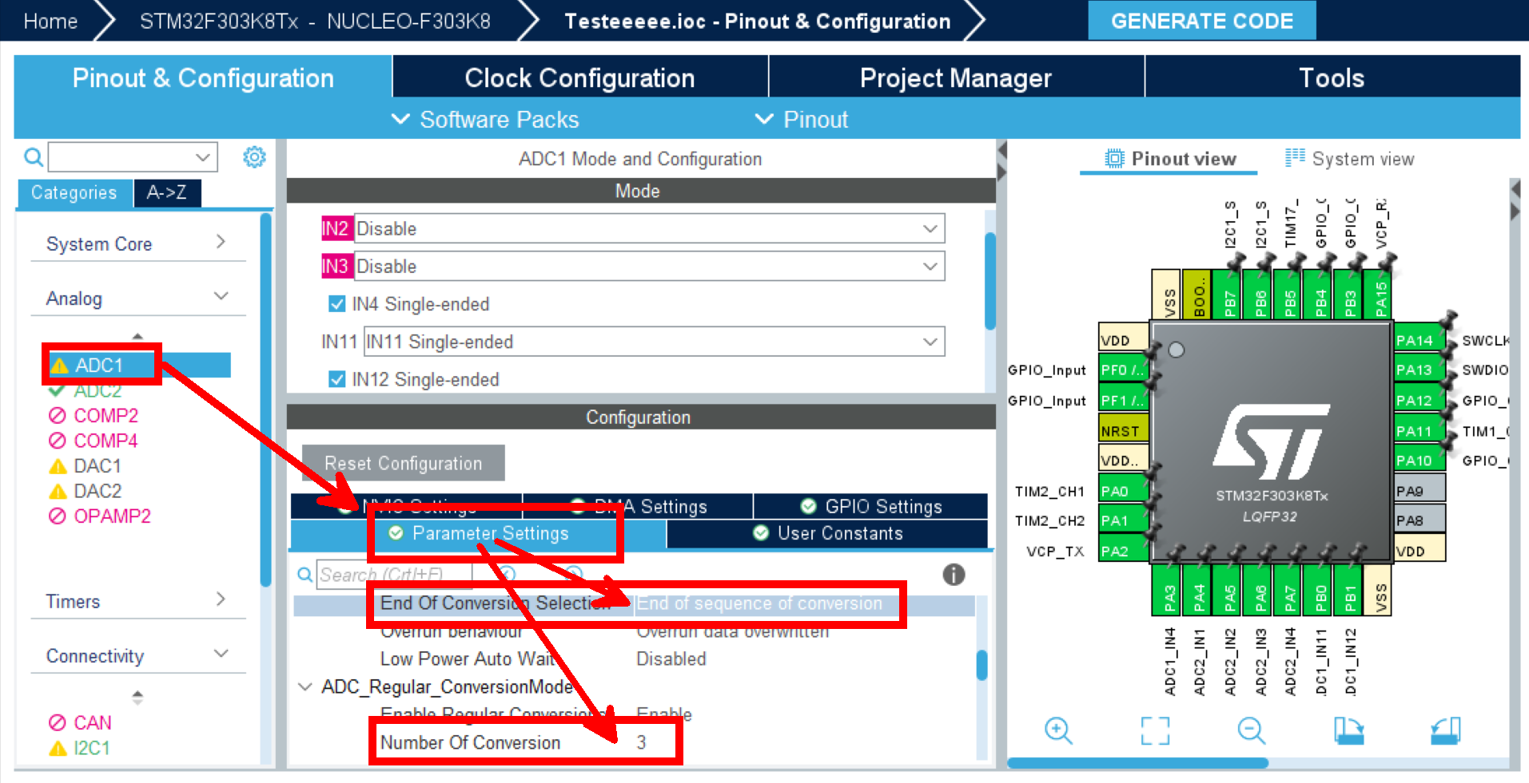
  - ADC2：IN1, IN2, IN3, IN4（4信号）。
  - 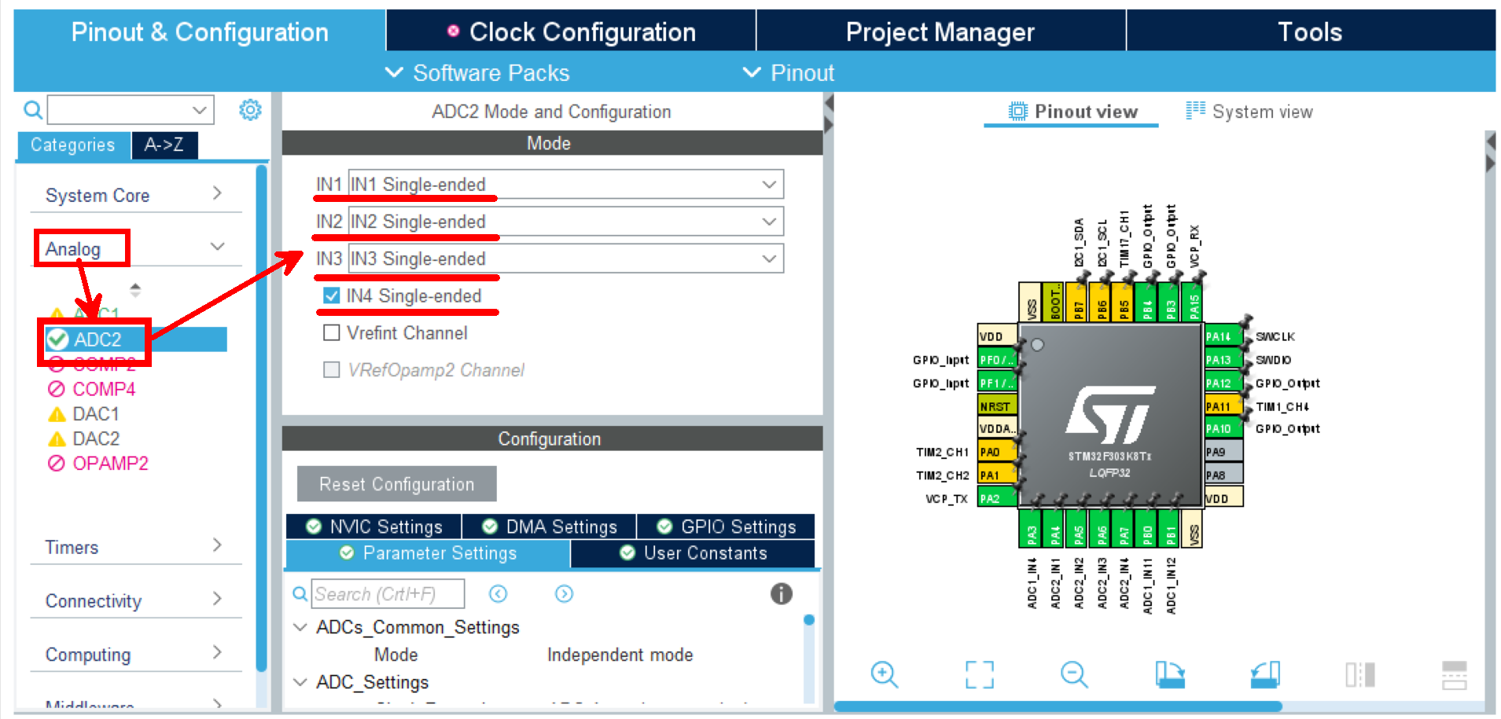
  - 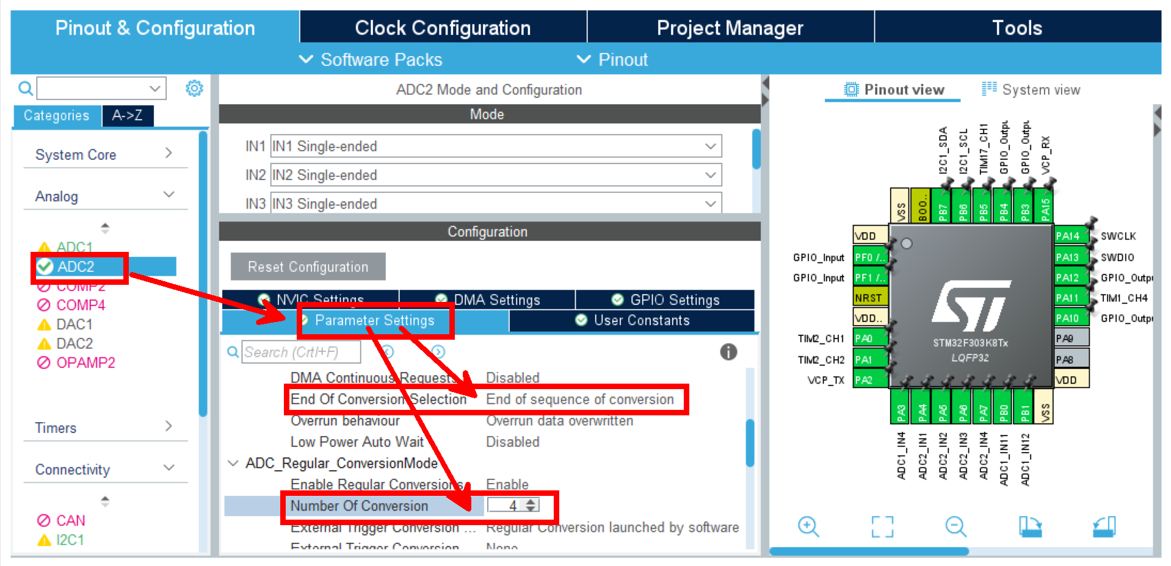
- TIM2エンコーダモード有効化、Encoder Mode TI1 and TI2選択。Timers → TIM2 →Combined Channels → Encoder Mode
- 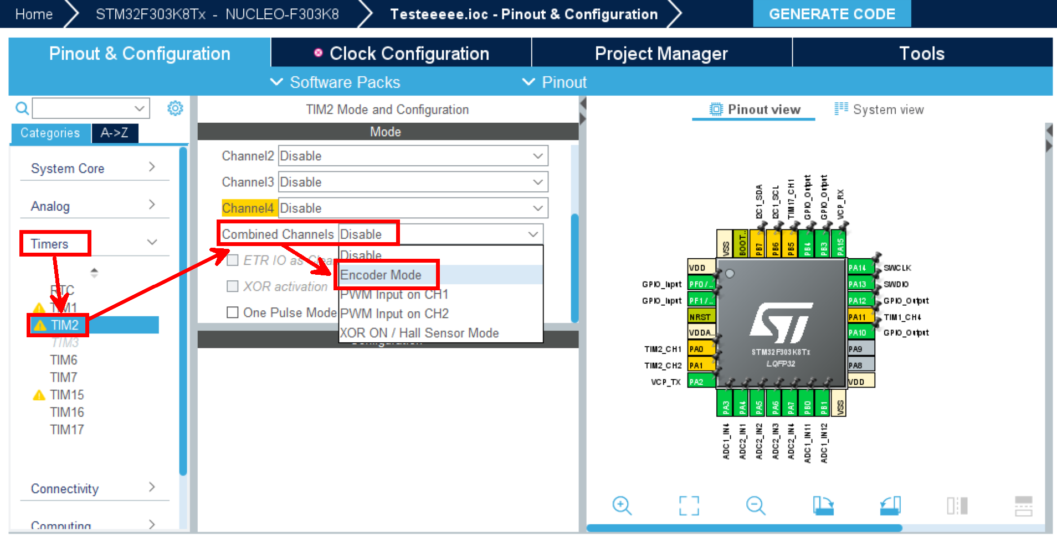
- 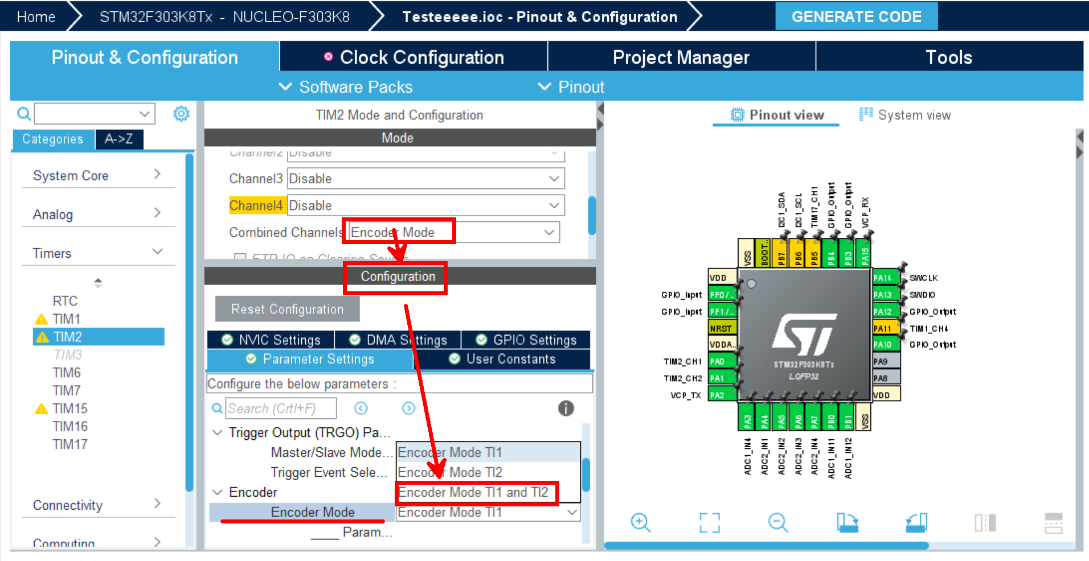
- PWM設定：右モータTIM1 CH4、左モータTIM17 CH1有効化。
- 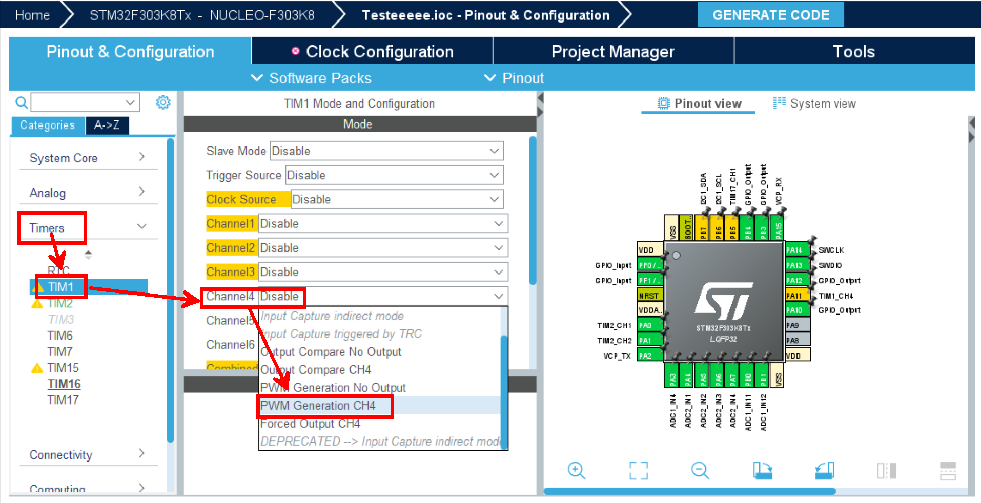
- 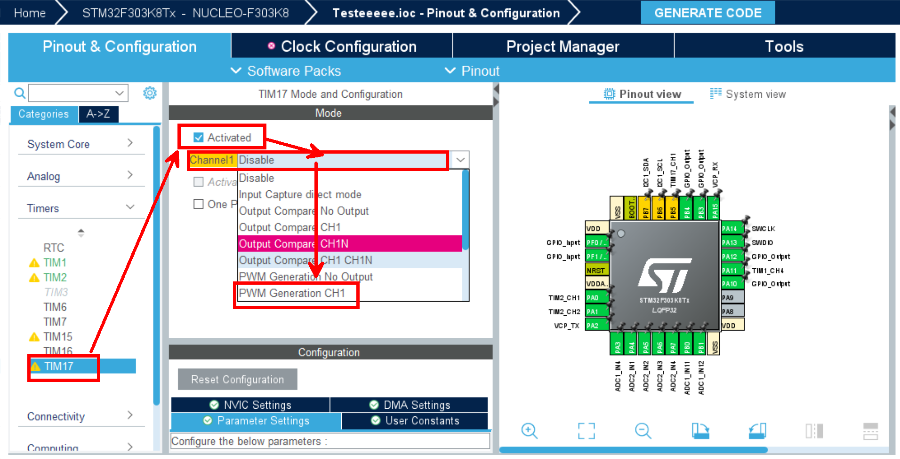
- IMU用I2C1有効化。Connectivity → I2C1 → Mode → I2C
- 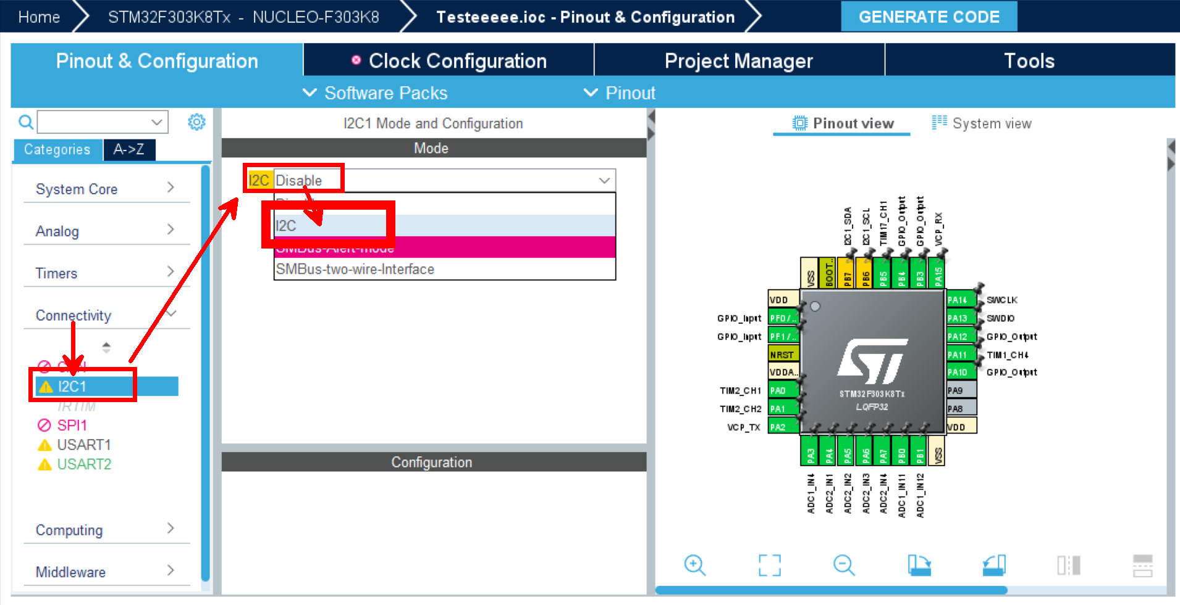
- クロック設定：HCLKを64MHzに設定する。
- 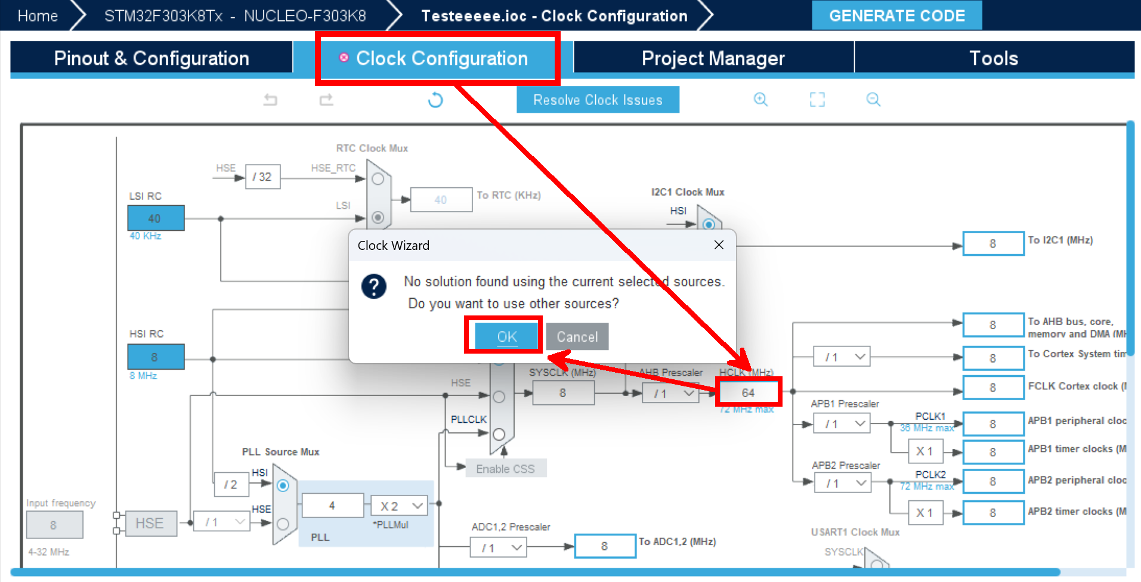
- Project ManagerでDriver Selectorを全て「LL」に、Generated Function Callのチェックを全て外す。Project Manager → Advanced Settings→ Driver Selector → ADC, I2C, TIM
- 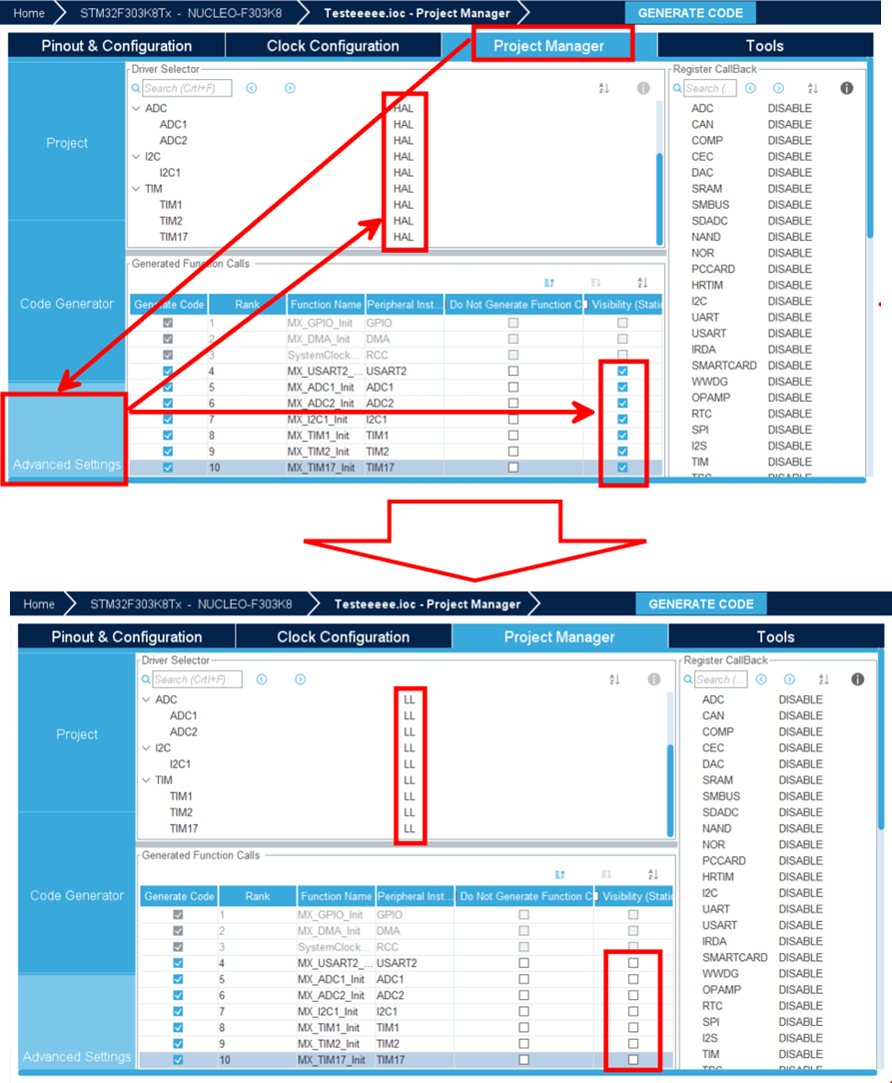
- 設定後、Ctrl+Sで保存する。
4.3 STM32F3シリーズのブロックセット概要
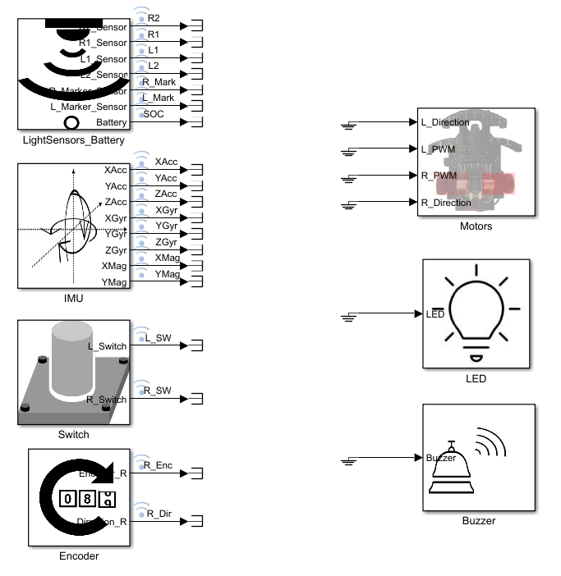
4.3.1 入力ブロック
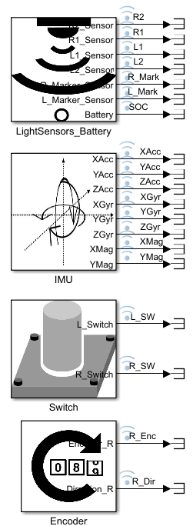
- LightSensors_Battery：ADC1, ADC2でアナログ信号をデジタル変換する。
- 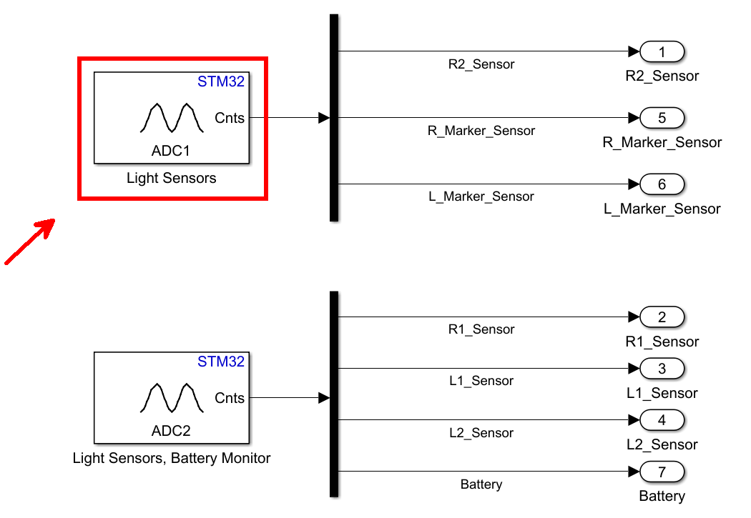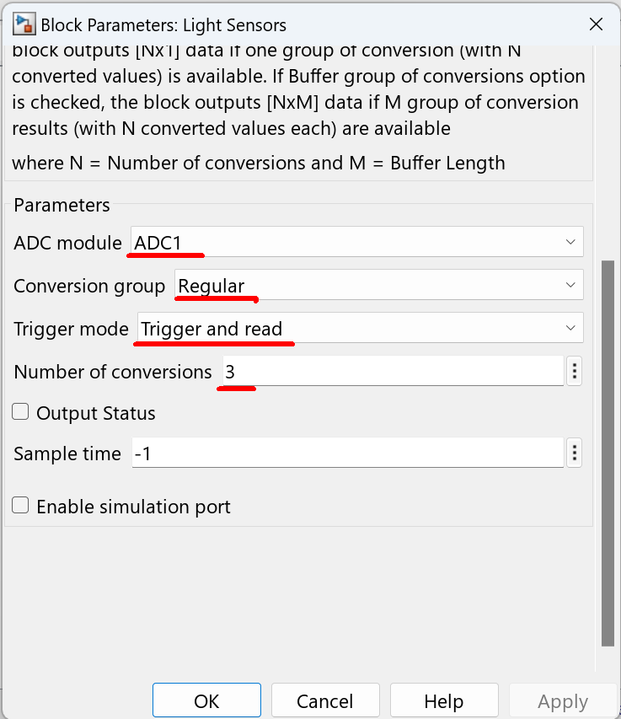
- IMU：BMX055利用、I2C Controller Read/Writeブロックで接続する。
- 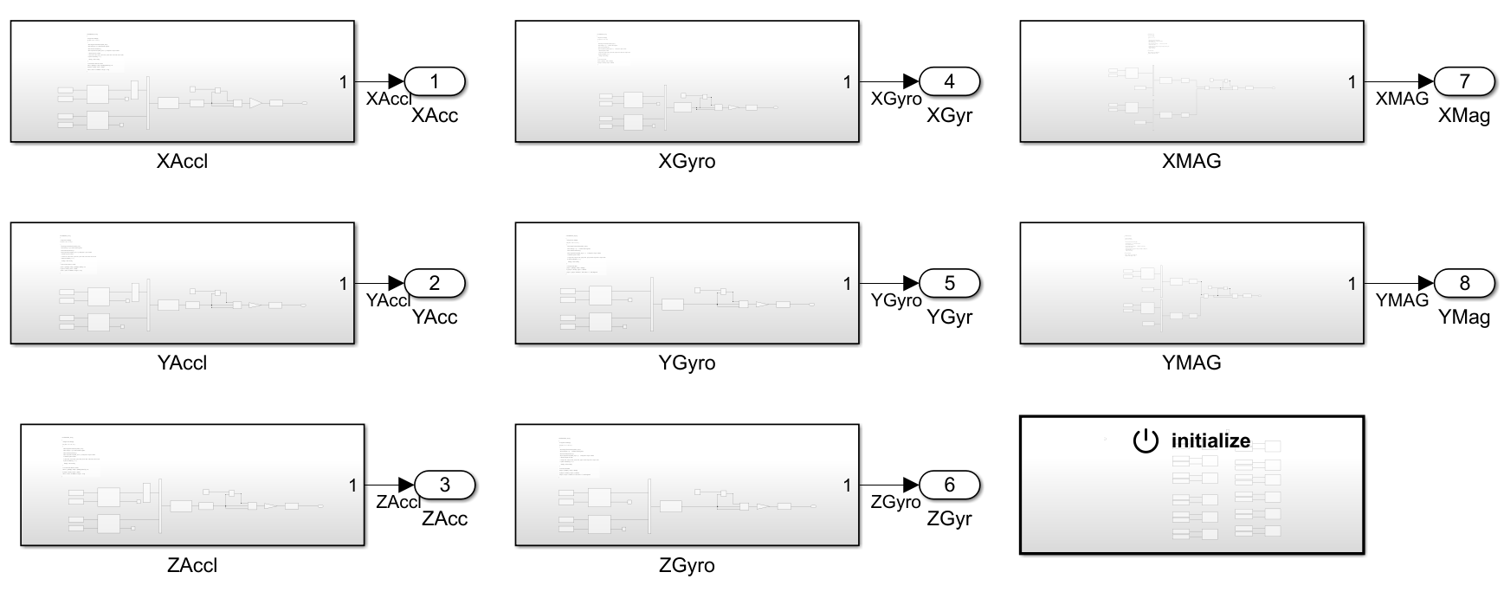
- Switch：Digital Port BlockでGPIOFのPF0/PF1を設定する。
- 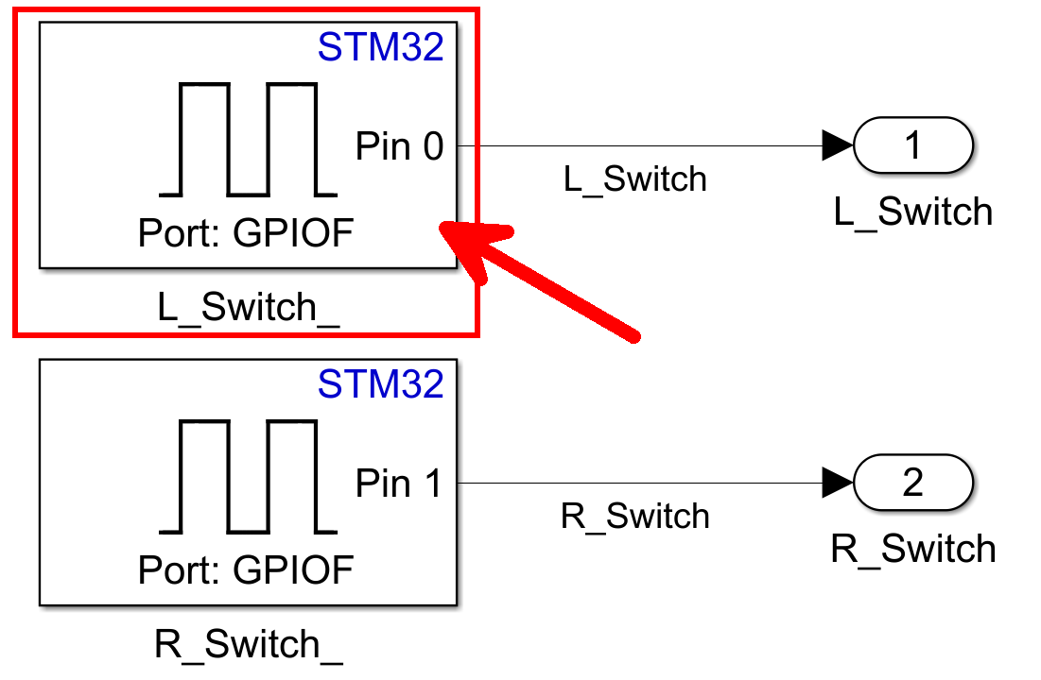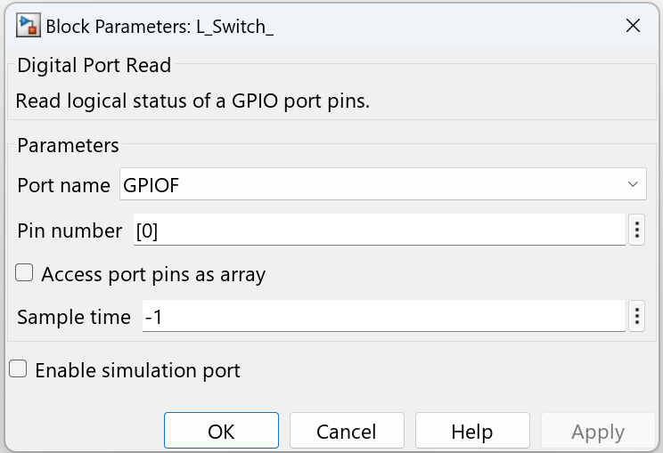
- Encoder：エンコーダブロック、Ver1は右エンコーダのみ、Ver2は両方使用可能。
- 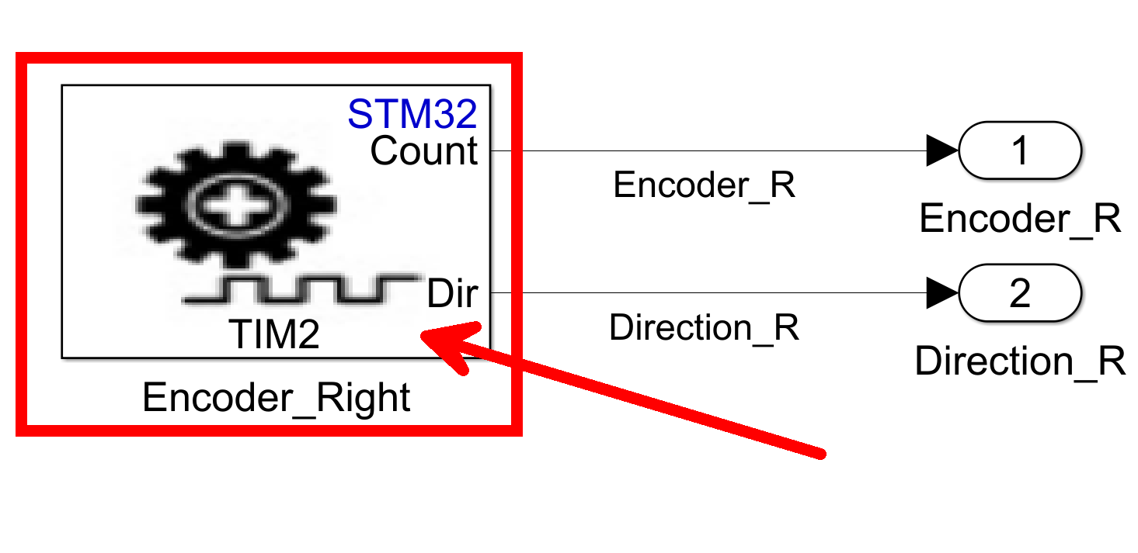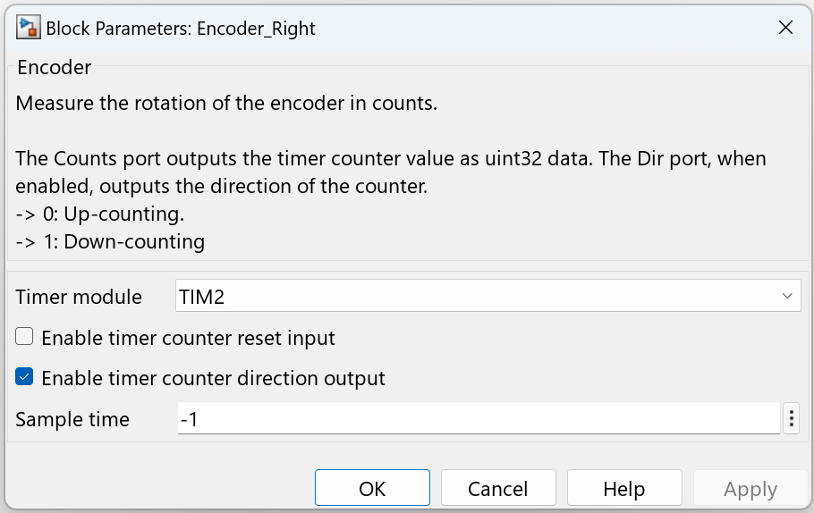
4.3.2 出力ブロック
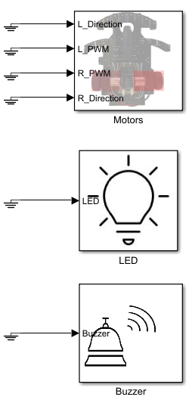
- Motors：Digital Port Write・PWMブロックで左右モータを制御する（例：PA10, TIM1 CH4等）。
- 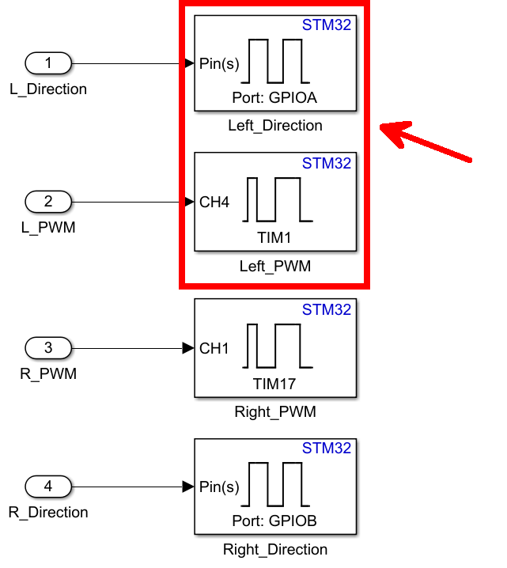
- 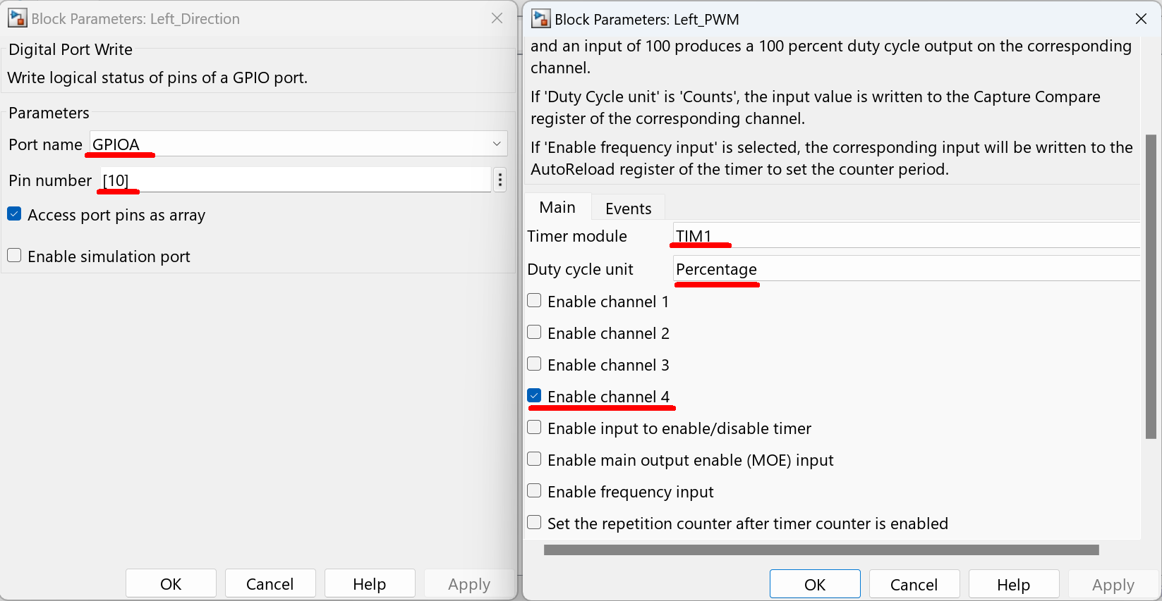
- LED：Digital Port WriteでPB3を制御する。
- 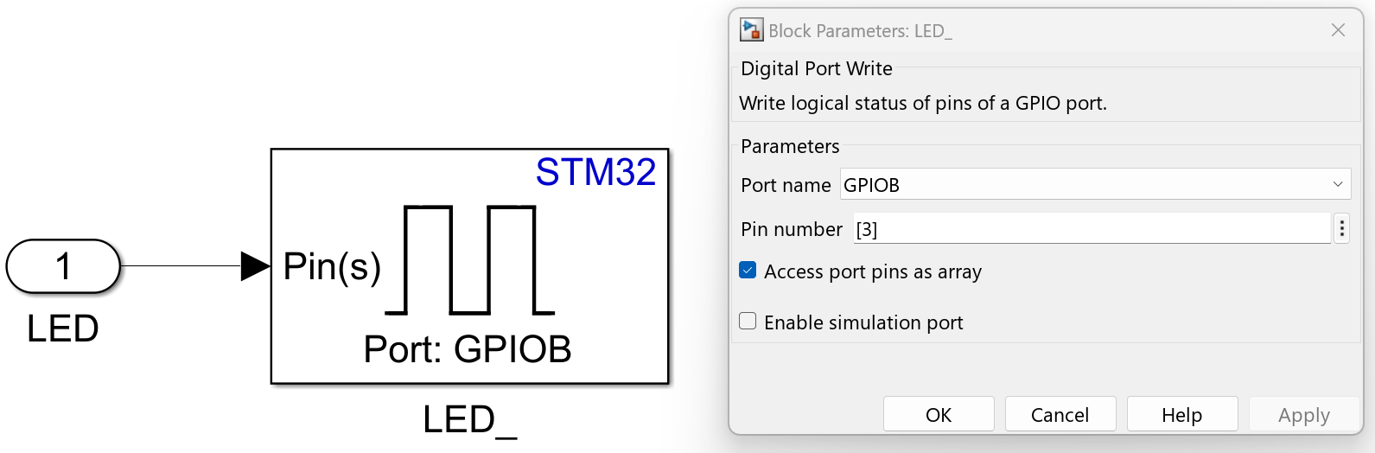
- Buzzer：Digital Port WriteでPA12を制御する。
- 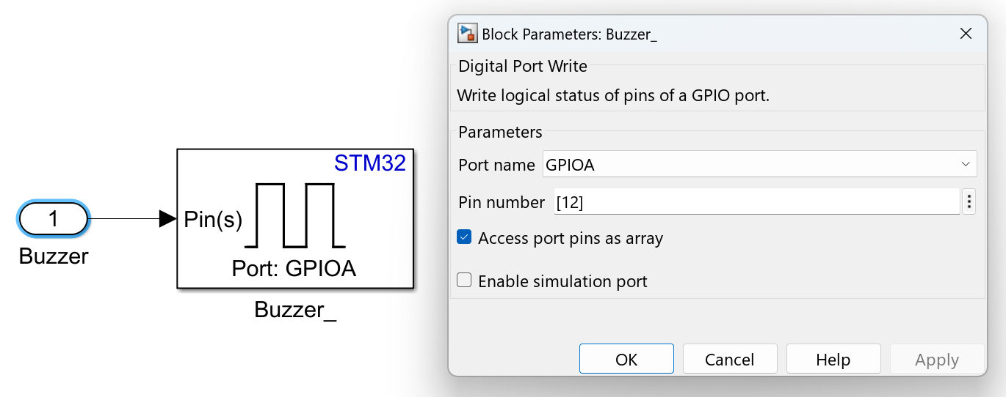
4.4 実機実装
- トレーサーに電池を装着し、PCとUSBケーブルで接続する。
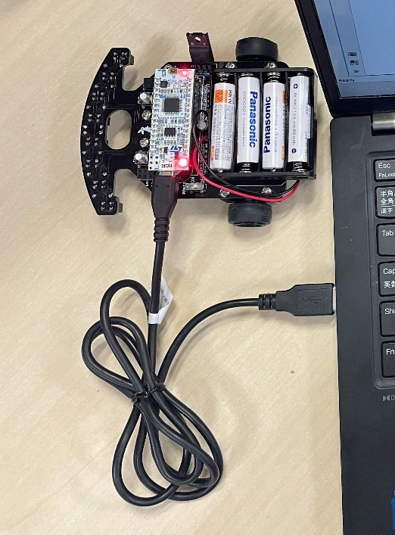
- デバイスマネージャでポート番号を確認し、SimulinkのHardware Settingと一致していることを確認する。
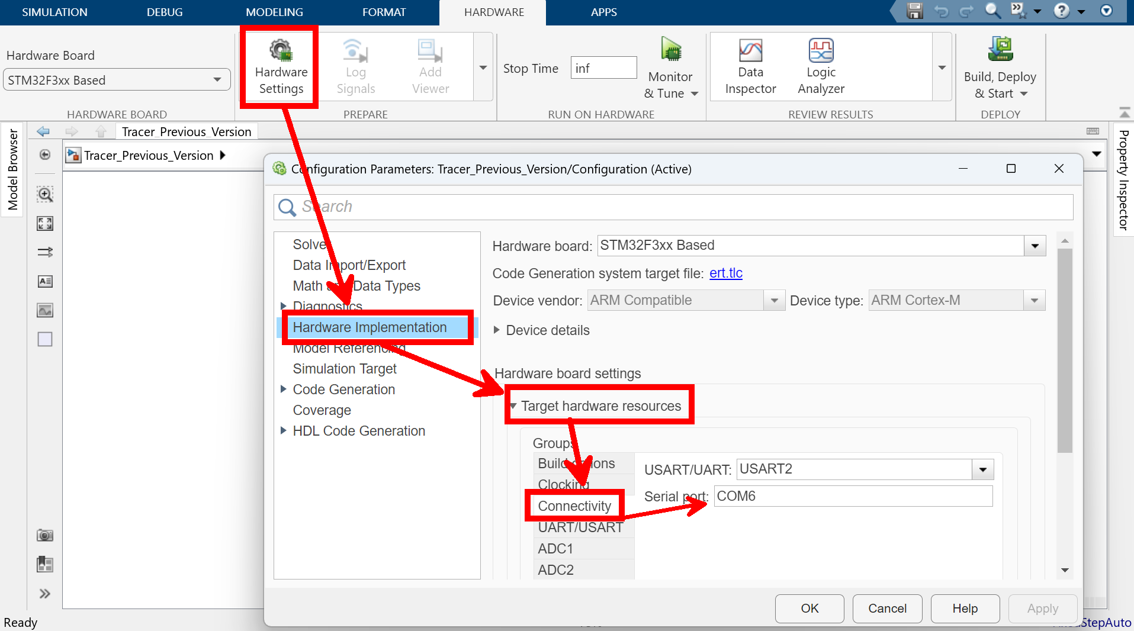
- 実行方法は「Monitor & Tune」または「Build, Deploy & Start」とする。
  - Monitor & Tune：Faster Runs（リアルタイム信号取得が可能、USB接続必須）。
  - Build, Deploy & Start：Faster Builds（スタンドアロン動作、ログ取得には別途設定が必要）。
- 実行結果は「Monitor & Tune」モードでリアルタイムに確認できる。
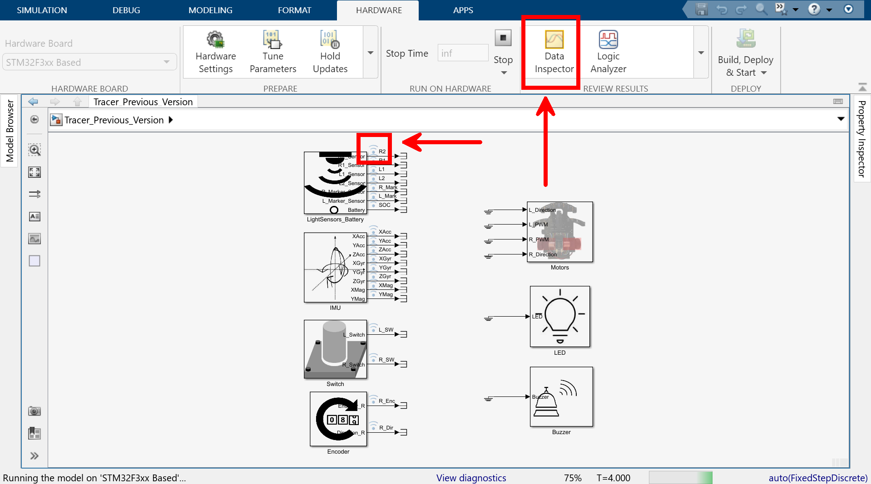
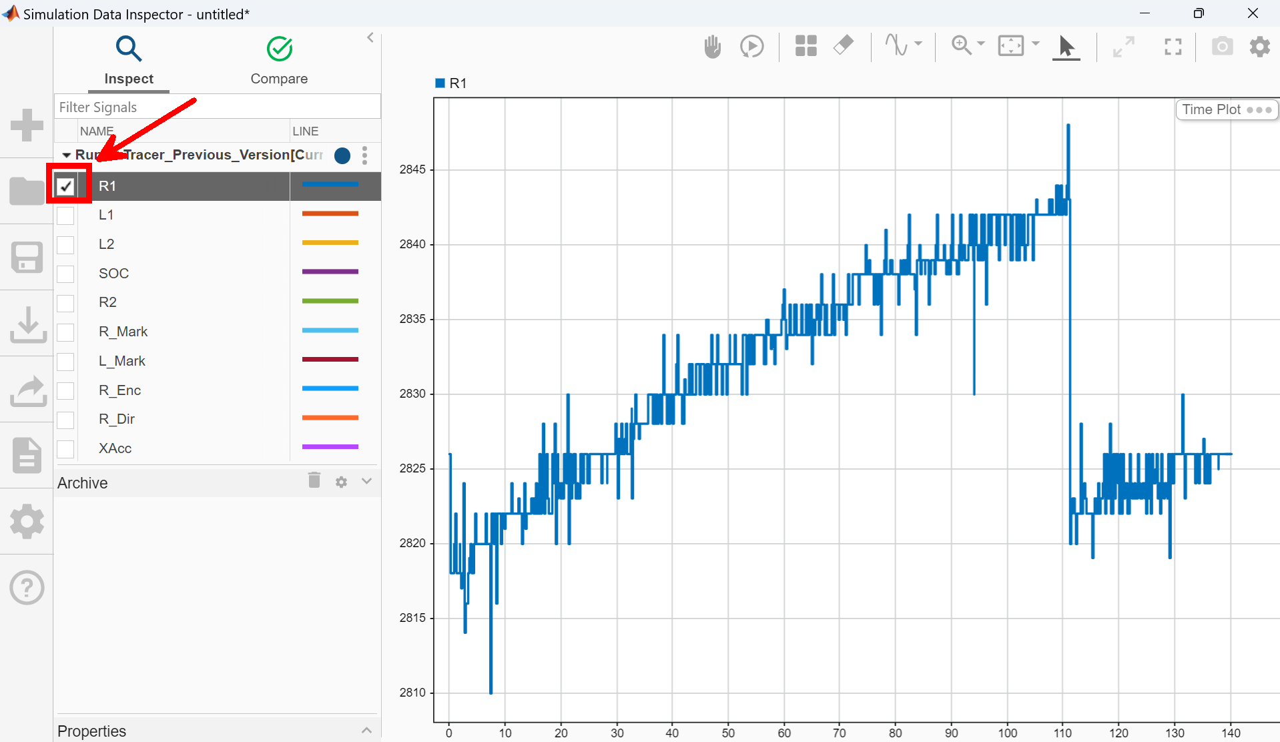
シミュレーション環境で検証した制御アルゴリズムを実機に展開することで、導入前にリスクや動作条件を把握した上での運用が可能となる。本手法により、設計・開発の効率化と品質向上が期待できる。

